Алматы қаласында жер қатынастары саласында көрсетілетін мемлекеттік қызметтердің регламенттерін бекіту туралы
Күшін жойған
Алматы қаласы әкімдігінің 2014 жылғы 22 мамырдағы N 2/385 қаулысы. Алматы қаласы Әділет департаментінде 2014 жылғы 18 маусымда N 1063 болып тіркелді. Күші жойылды – Алматы қаласы әкімдігінің 2016 жылғы 27 қыркүйектегі № 3/477 қаулысымен
Ескерту. Күші жойылды – Алматы қаласы әкімдігінің 27.09.2016 № 3/477 қаулысымен (алғашқы ресми жарияланған күнінен кейін күнтізбелік он күн өткен соң қолданысқа енгізілді).
Қазақстан Республикасының 2001 жылғы 23 қаңтардағы "Қазақстан Республикасындағы жергілікті мемлекеттік басқару және өзін-өзі басқару туралы" және 2013 жылғы 15 сәуірдегі "Мемлекеттік көрсетілетін қызметтер туралы" Заңдарына сәйкес, Қазақстан Республикасы Үкіметінің 2014 жылғы 16 сәуірдегі № 358 "Жер қатынастары, геодезия және картография саласындағы мемлекеттік көрсетілетін қызметтердің стандарттарын бекіту туралы" қаулысын басшылыққа ала отырып, Алматы қаласының әкімдігі ҚАУЛЫ ЕТЕДІ:
1. Қоса беріліп отырған мемлекеттік көрсетілетін қызметтердің регламенттері бекітілсін:
1) "Мемлекет жеке меншікке сататын нақты жер учаскелерiнiң кадастрлық (бағалау) құнын бекіту";
2) "Жер учаскелерін қалыптастыру жөніндегі жерге орналастыру жобаларын бекiту";
3) "Жер учаскесінің нысаналы мақсатын өзгертуге шешім беру";
4) Іздестіру жұмыстарын жүргізу үшін жер учаскесін пайдалануға рұқсат беру".
2. Алматы қаласы әкімдігінің "Алматы қаласында жер қатынастары саласында көрсетілетін мемлекеттік қызмет регламенттерін бекіту туралы" 2013 жылғы 29 наурыздағы № 1/294 қаулысы (нормативтік құқықтық актілерді мемлекеттік тіркеу Тізілімінде № 976 болып тіркелген, 2013 жылғы 14 мамырда "Алматы ақшамы" және "Вечерний Алматы" газеттерінде жарияланған) күші жойылды деп танылсын.
3. Алматы қаласы Жер қатынастары басқармасы осы қаулыны Алматы қаласы әкімдігінің интернет-ресурсында орналастыруды қамтамасыз етсін.
4. Осы қаулының орындалуын бақылау Алматы қаласы әкімінің орынбасары Б. Сауранбаевқа жүктелсін.
5. Осы қаулы әділет органдарында мемлекеттік тіркелген күннен бастап күшіне енеді және ол алғаш ресми жарияланғаннан кейін күнтізбелік он күн өткен соң қолданысқа енгізіледі.
Алматы қаласының әкімі | А. Есімов

Алматы қаласы әкімдігінің
2014 жылғы 22 мамырдағы
N 2/385 қаулысымен бекітілді
"Мемлекет жеке меншікке сататын нақты жер
учаскелерінің кадастрлық (бағалау) құнын бекіту"
мемлекеттік қызмет регламенті 1. Жалпы ережелер
1. "Мемлекет жеке меншікке сататын нақты жер учаскелерінің кадастрлық (бағалау) құнын бекіту" мемлекеттік көрсетілетін қызметі (бұдан әрі – мемлекеттік қызмет) "Алматы қаласы Жер қатынастары басқармасы" коммуналдық мемлекеттік мекемесі (бұдан әрі – көрсетілетін қызметті беруші) көрсетеді.
Құжаттарды қабылдау және мемлекеттік көрсетілетін қызмет нәтижелерін беру көрсетілетін қызметті берушіге, сондай-ақ Халыққа қызмет көрсету орталығы (бұдан әрі – ХҚО) арқылы жүзеге асырылады.
2. Мемлекеттік қызметті көрсету нысаны: қағаз түрінде.
3. Мемлекеттік қызметті көрсету нәтижесі – жер учаскесінің кадастрлық (бағалау) құнының бекітілген актісі.
Мемлекеттік қызметті көрсету нәтижесін ұсыну нысаны: қағаз түрінде.
4. Мемлекеттік қызмет жеке және заңды тұлғаларға (бұдан әрі – көрсетілетін қызметті алушы) тегiн көрсетіледі.
2. Мемлекеттік қызмет көрсету үдерісінде құрылымдық
бөлімшелер (қызметкерлер) мен көрсетілетін қызметті
берушінің іс-қимыл тәртібін сипаттау
5. Қазақстан Республикасы Үкіметінің 2014 жылғы 16 сәуірдегі № 358 қаулысымен бекітілген "Мемлекет жеке меншікке сататын нақты жер учаскелерінің кадастрлық (бағалау) құнын бекіту" мемлекеттік көрсетілетін қызмет Стандартының (бұдан әрі – Стандарт) 9 тармағында көзделген өтінішті және қажетті құжаттарды көрсетілетін қызметті берушінің алуы мемлекеттік қызметті көрсету жөніндегі рәсімнің (іс-қимылдың) басталуы үшін негіздеме болып табылады.
6. Мемлекеттік қызмет көрсету үдерісінің құрамына кіретін рәсімдер (іс-қимылдар):
1) көрсетілетін қызметті берушінің кеңсе қызметкері құжаттарды қабылдайды және өтінішті тіркейді;
2) көрсетілетін қызметті берушінің басшысы өтінішті қарайды және бұрыштама қояды;
3) көрсетілетін қызметті берушінің жауапты маманы ұсынылған жер учаскелерінің кадастрлық (бағалау) құнын белгілеу актісінің нақтылығын зерттеу және тексеру және көрсетілетін қызметті берушінің басшысына бекітуге жіберу;
4) көрсетілетін қызметті берушінің басшысы жер учаскелерінің кадастрлық (бағалау) құнын белгілеу актісін қарайды, бекітеді көрсетілетін қызметті беруші кеңсесіне береді;
5) көрсетілетін қызметті берушінің кеңсе маманы мемлекеттік қызметті көрсету нәтижесін көрсетілетін қызметті алушыға береді.
Құжаттар топтамасын тапсыру үшін күтудің рұқсат берілген ең ұзақ уақыты – 15 (он бес) минут.
Қызмет көрсетудің рұқсат берілген ең ұзақ уақыты – 15 (он бес) минут.
3. Мемлекеттік қызмет көрсету үдерісінде құрылымдық
бөлімшелер (қызметкерлер) мен көрсетілетін қызметті
берушінің өзара іс-қимыл тәртібін сипаттау
7. Мемлекеттік қызмет көрсету үдерісіне қатысатын құрылымдық бөлімшелердің (қызметкерлердің) тізбесі:
1) көрсетілетін қызметті берушінің кеңсесі;
2) көрсетілетін қызметті берушінің жауапты қызметкері;
3) көрсетілетін қызметті берушінің басшысы.
8. Көрсетілетін қызметті берушінің құрылымдық бөлімшелері арасындағы өзара іс-қимылдың реттілігінің сипаттамасы осы регламенттің 1 қосымшасында көрсетілген:
1) көрсетілетін қызметті берушінің кеңсе қызметкері құжаттарды қабылдайды және өтінішті тіркейді. Тіркегеннен кейін құжаттар топтамасын көрсетілетін қызметті берушінің басшысына жібереді;
2) көрсетілетін қызметті берушінің басшысы түскен құжаттарды қарайды және 1 (бір) жұмыс күні ішінде көрсетілетін қызметті берушінің жауапты маманына береді;
3) көрсетілетін қызметті берушінің жауапты маманы ұсынылған жер учаскелерінің кадастрлық (бағалау) құнын белгілеу актісінің нақтылығын тексереді және салыстырады және көрсетілетін қызметті берушінің басшысына бекіту үшін 1 (бір) жұмыс күні ішінде жібереді;
4) көрсетілетін қызметті берушінің басшысы жер учаскелерінің кадастрлық (бағалау) құнын белгілеу актісін қарайды, бекітеді және көрсетілетін қызметті беруші кеңсесіне береді;
5) көрсетілетін қызметті берушінің кеңсе маманы мемлекеттік қызметті көрсету нәтижесін көрсетілетін қызметті алушыға 1 (бір) жұмыс күні ішінде береді.
9. Мемлекеттік қызметті көрсету мерзімі Стандарттың 4 тармағында белгіленген және:
1) көрсетілетін қызметті берушіге, ХҚО-ға құжаттар топтамасын тапсырған сәттен бастап – 3 (үш) жұмыс күні.
ХҚО-ға жүгінген кезде құжаттарды қабылдау күні мемлекеттік қызмет көрсету мерзіміне кірмейді;
2) құжаттар топтамасын тапсыру үшін күтудің рұқсат берілген ең ұзақ уақыты – 15 (он бес) минут;
3) қызмет көрсетудің рұқсат берілген ең ұзақ уақыты – 15 (он бес) минут.
4. ХҚО-мен өзара іс-қимыл тәртібін, сондай-ақ
мемлекеттік қызмет көрсету үдерісінде ақпараттық
жүйелерді пайдалану тәртібін сипаттау
10. Көрсетілетін қызметті алушы немесе оның өкілі (нотариаттық түрде куәландырылған сенімхат бойынша) мемлекеттік қызметті алу үшін ХҚО-ға Стандарттың 9 тармағында көрсетілген қажетті құжаттарды ұсынады.
Мемлекеттік ақпараттық жүйелерде қамтылған жеке басын куәландыратын құжат туралы мәліметтерді көрсетілетін қызметті беруші мемлекеттік қызметтерді көрсету мониторингінің ақпараттық жүйесі арқылы тиісті мемлекеттік ақпараттық жүйелерден ЭЦҚ-мен куәландырылған электрондық құжаттар нысанында алады.
ХҚО-ның қызметкері мемлекеттік органдардың мемлекеттік ақпараттық жүйелерінен алынған мәліметтер бойынша құжаттар түпнұсқалылығын салыстырады, кейін түпнұсқаларды көрсетілетін қызметті алушыға қайтарады;
Мемлекеттік қызметті көрсету нәтижесін беру "терезе" арқылы ХҚО-ға өзі (немесе оның өкілі (нотариаттық түрде куәландырылған сенімхат бойынша) жүгінген жағдайда жүзеге асырылады.
11. Құжаттарды көрсетілетін қызметті беруші немесе ХҚО арқылы қабылдаған кезде көрсетілетін қызметті алушыға мыналар көрсетіле отырып, тиісті құжаттардың қабылданғаны туралы талон беріледі:
1) сұрау салудың нөмірі және қабылданған күні;
2) сұрау салынған мемлекеттік көрсетілетін қызметтің түрі;
3) қоса берілген құжаттардың саны мен атауы;
4) құжаттарды беру күні (уақыты) және орны;
5) құжаттарды ресімдеуге өтінішті қабылдаған ХҚО қызметкерінің тегі, аты, әкесінің аты;
6) көрсетілетін қызметті алушының тегі, аты, әкесінің аты, көрсетілетін қызметті алушы өкілінің тегі, аты, әкесінің аты және олардың байланыс телефондары.
ХҚО-ға жүгіну тәртібінің сипаттамасы осы регламенттің 2 қосымшасына сәйкес графикалық формада келтірілген.
Егер Қазақстан Республикасының заңдарында өзгеше көзделмесе, ХҚО-ның қызметкері мемлекеттік қызметтер көрсету кезінде ақпараттық жүйелерде қамтылған, заңмен қорғалатын құпияны құрайтын мәліметтерді пайдалануға көрсетілетін қызметті алушыдан жазбаша келісімін алады.
ХҚО-да құжаттарды көрсетілетін қызметті алушыға беруді оның қызметкері жеке басын куәландыратын құжат және сенімхат ұсынылған кезде қолхаттың негізінде жүзеге асырады.
Көрсетілетін қызметті алушы көрсетілген мерзімде қызметтің нәтижесін алуға келмеген жағдайда, ХҚО олардың бір ай бойы сақталуын қамтамасыз етеді, одан кейін оларды көрсетілетін қызметті берушіге одан әрі сақтауға береді.
Көрсетілетін қызметті алушы дайын құжаттарды алуға ХҚО-ға бір ай өткеннен кейін жүгінген кезде, ХҚО бір жұмыс күні ішінде көрсетілетін қызметті берушіге сұрау салады. Көрсетілетін қызметті беруші бір жұмыс күні ішінде дайын құжаттарды ХҚО-ға жібереді, одан кейін ХҚО дайын құжаттарды көрсетілетін қызметті алушыға береді.
12. Көрсетілетін қызметті алушы осы мемлекеттік көрсетілетін қызмет Стандартының 9 тармағында көзделген тізбеге сәйкес құжаттардың толық топтамасын ұсынбаған жағдайда, ХҚО қызметкері осы мемлекеттік көрсетілетін қызмет стандартына 2-қосымшаға сәйкес нысан бойынша құжаттарды қабылдаудан бас тарту туралы қолхат береді.
13. Көрсетілетін қызметті алушының мемлекеттік қызметтер көрсету мәселелері жөніндегі бірыңғай байланыс орталығы арқылы қашықтықтан қол жеткізу режимінде мемлекеттік қызметті көрсетудің тәртібі мен мәртебесі туралы ақпаратты алу мүмкіндігі бар.
14. Мемлекеттік қызметтер көрсету мәселелері жөніндегі бірыңғай байланыс орталығы: 1414.
15. Жұмыс кестесі:
1) көрсетілетін қызметті беруші – Қазақстан Республикасының еңбек заңнамасына сәйкес демалыс және мереке күндерінен басқа, дүйсенбіден бастап жұманы қоса алғанда, сағат 13.00-ден 14.00-ге дейін түскі үзіліспен, сағат 9.00-ден 18.00-ге дейін. Мемлекеттік қызмет алдын ала жазылусыз және жеделдетіп қызмет көрсетусіз, кезек күту тәртібінде көрсетіледі.
2) ХҚО – Қазақстан Республикасының еңбек заңнамасына сәйкес демалыс және мереке күндерінен басқа, дүйсенбіден бастап сенбіні қоса алғанда, үзіліссіз сағат 9.00-ден 20.00-ге дейін. Мемлекеттік қызмет жеделдетіп қызмет көрсетусіз, "электрондық кезек" тәртібінде көрсетіледі, портал арқылы электрондық кезекті броньдауға болады.
16. Мемлекеттік қызмет көрсету процесінде рәсімдердің (іс-қимылдардың) кезеңділігін, көрсетілетін қызметті берушінің құрылымдық бөлімшелерінің (қызметкерлерінің) өзара іс-қимылдарының толық сипаттамасы, сонымен қатар Орталықпен өзара іс-қимыл тәртібінің және мемлекеттік қызмет көрсету процесінде ЭҮП пайдалану тәртібінің сипаттамасы осы регламенттің 4 қосымшасына сәйкес мемлекеттік қызмет көрсетудің бизнес-процестерінің анықтамалығында көрсетіледі
Ескерту. Регламент 16-тармақпен толықтырылды - Алматы қаласы әкімдігінің 26.11.2014 № 4/982 қаулысымен (алғаш ресми жарияланғаннан кейін күнтізбелік он күн өткен соң қолданысқа енгізіледі).
1-қосымша
Көрсетілетін қызметті берушінің құрылымдық бөлімшелері
арасындағы өзара іс-қимылдың реттілігі
сипаттамасының блок-сызбасы
 | Негізгі үдерістің іс-әрекеттері (жұмыс барысы, ағыны)
1 | Іс-  әрекеттің (жұмыс барысының,  ағынының) № | 1 | 2 | 3 |  | 4 | 5
2 | Құрылымдық-  функцио-  налды бірліктер атауы | Көрсетілетін қызметті берушінің кеңсе маманы | Көрсетілетін қызметті берушінің басшысы | Көрсетілетін қызметті берушінің жауапты маманы (орындаушы) |  | Көрсетілетін қызметті берушінің басшысы | Көрсетілетін қызметті берушінің кеңсе маманы
3 | Іс әрекеттің (үдеріс-  тің,  шараның,  операцияның) атауы және оның сипаттамасы | Көрсетілетін қызметті алушының ұсынған құжаттарды қабылдау және тіркеу | Құжаттарды қарау және бұрыштама қою | Ұсынылған жер учаскелерінің кадастрлық (бағалау) құнын белгілеу актісінің нақтылығын зерттеу және тексеру |  | Құжаттарды және жер учаскелерінің кадастрлық (бағалау) құнын белгілеу актісін қарау | Мемлекеттік қызметті көрсету нәтижесін көрсетілетін қызметті алушыға беру
4 | Аяқтау нысаны (деректер, құжаттар, ұйымдастырушылық-  өкімдік құжаттар) | Көрсетілетін қызметті беруші басшысына құжаттар топтамасын беру | Түскен құжаттарды көрсетілетін қызметті берушінің жауапты маманына (орындаушыға) беру | Көрсетілетін қызметті берушінің басшысына бекіту үшін жіберу |  | Мемлекеттік қызметті көрсету нәтижесін көрсетілетін қызметті берушінің кеңсесіне жіберу | Мемлекеттік қызметті көрсету нәтижесін көрсетілетін қызметті алушыға беру
5 | Орындау мерзімдері | 1 (бір) жұмыс күні ішінде |  | 1 (бір) жұмыс күні ішінде |  | 1 (бір) жұмыс күні ішінде
6 | Келесі іс-  әрекеттің нөмірі | 2 бағана | 3 бағана | 4 бағана |  | 5 бағана | 5 бағана
 |  |  |  |  | 2-қосымша
ХҚО арқылы мемлекеттік қызметті көрсету тәртібін сипаттау

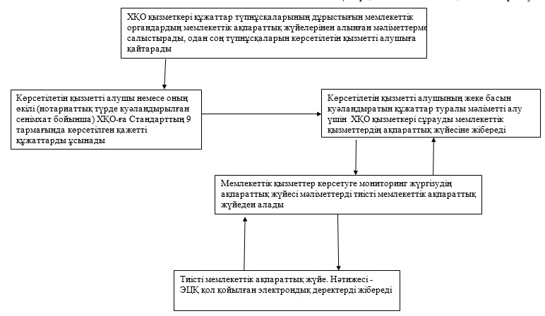

"Мемлекет жеке меншікке
сататын нақты жер
учаскелерінің қадастрлық
(бағалау) құнын бекіту"
мемлекеттік қызмет
регламентіне 4 қосымша
"Мемлекет жеке меншікке сататын нақты жер учаскелерінің қадастрлық (бағалау) құнын бекіту" мемлекеттік қызмет көрсетудің бизнес-процестерінің анықтамалығы
Ескерту. Регламент 4-қосымшамен толықтырылды - Алматы қаласы әкімдігінің 26.11.2014 № 4/982 қаулысымен (алғаш ресми жарияланғаннан кейін күнтізбелік он күн өткен соң қолданысқа енгізіледі).
Көрсетілетін қызметті алушы көрсетілетін қызметті берушіге жүгінген кезде мемлекеттік қызмет көрсету
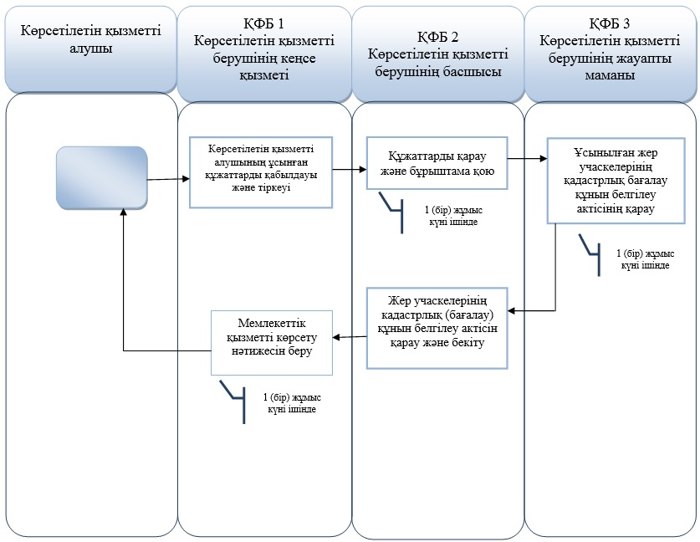
Мемлекеттік қызметті ЭҮП арқылы көрсету
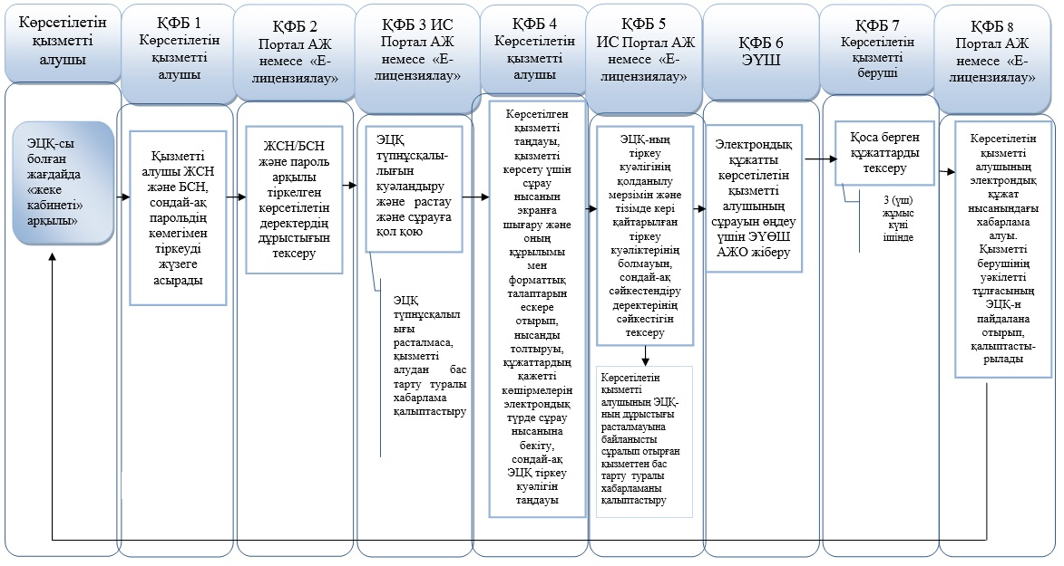
Орталық арқылы мемлекеттік қызмет көрсету
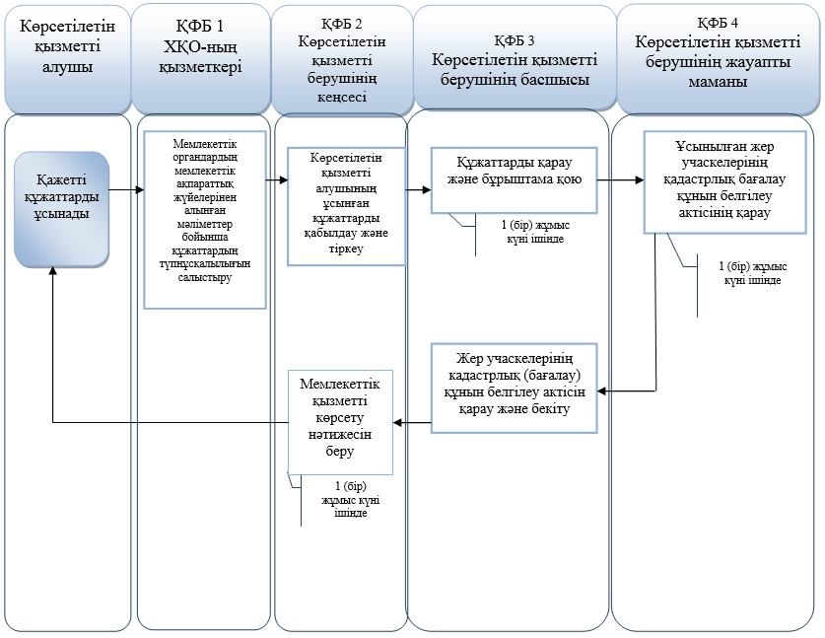
Шартты белгілер:
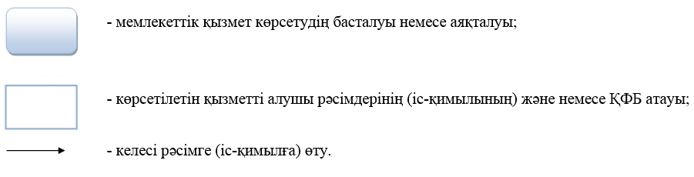
ХҚО – Халыққа қызмет көрсету орталығы,
ЖСН – жеке сәйкестендіру нөмірі,
БСН - бизнес - сәйкестендіру нөмірі,
ЭЦҚ - электрондық-цифрлық қолтаңба,
ЭҮШ - "электрондық үкімет" шлюзі,
ЭҮӨШ АЖО - "электрондық үкіметтің" өңірлік шлюзінің автоматтандырылған жұмыс орны,
Мемлекеттік қызметті көрсету мерзімі – 3 күн.
Алматы қаласы әкімдігінің
2014 жылғы 22 мамырдағы N 2/385
қаулысымен бекітілді
"Жер учаскелерін қалыптастыру жөніндегі
жерге орналастыру жобаларын бекiту"
мемлекеттік қызмет регламенті
1. Жалпы ережелер
1. "Жер учаскелерін қалыптастыру жөніндегі жерге орналастыру жобаларын бекiту" мемлекеттік көрсетілетін қызметі (бұдан әрі – мемлекеттік қызмет) "Алматы қаласы Жер қатынастары басқармасы" коммуналдық мемлекеттік мекемесі (бұдан әрі – көрсетілетін қызметті беруші) көрсетеді.
Құжаттарды қабылдау және мемлекеттік көрсетілетін қызмет нәтижелерін беру көрсетілетін қызметті берушіге, сондай-ақ Халыққа қызмет көрсету орталығы (бұдан әрі – ХҚО), www.egov.kz "электрондық үкімет" веб-порталы немесе www.elicense.kz "Е-лицензиялау" веб-порталы (бұдан әрі – портал) арқылы жүзеге асырылады.
2. Мемлекеттік қызметті көрсету нысаны: электрондық (ішінара автоматтандырылған) және (немесе) қағаз түрінде.
3. Мемлекеттік қызметті көрсету нәтижесі – жер учаскесін қалыптастыру жөніндегі жерге орналастыру жобасын бекіту туралы бұйрық (бұдан әрі – бұйрық).
Мемлекеттік қызметті көрсету нәтижесін ұсыну нысаны: электрондық және (немесе) қағаз түрінде.
Жер учаскесін қалыптастыру жөніндегі жерге орналастыру жобасын бекіту туралы бұйрықты қағаз жеткізгіште алу үшін жүгінген жағдайда, мемлекеттік қызметті көрсету нәтижесі электрондық форматта ресімделеді, басып шығарылады және мөрмен және көрсетілетін қызметті берушінің уәкілетті адамының қолымен куәландырылады.
Порталда мемлекеттік қызметті көрсету нәтижесі көрсетілетін қызметті алушының "жеке кабинетіне" көрсетілетін қызметті берушінің уәкілетті адамының электрондық цифрлық қолтаңбасы (бұдан әрі – ЭЦҚ) қойылған электрондық құжаттар нысанында жіберіледі.
4. Мемлекеттік қызмет жеке және заңды тұлғаларға (бұдан әрі – көрсетілетін қызметті алушы) тегiн көрсетіледі.
2. Мемлекеттік қызмет көрсету үдерісінде құрылымдық
бөлімшелер (қызметкерлер) мен көрсетілетін қызметті
берушінің іс-қимыл тәртібін сипаттау
5. Қазақстан Республикасы Үкіметінің 2014 жылғы 16 сәуірдегі № 358 қаулысымен бекітілген "Жер учаскелерін қалыптастыру жөніндегі жерге орналастыру жобаларын бекiту" мемлекеттік көрсетілетін қызмет Стандартының (бұдан әрі – Стандарт) 9 тармағында көзделген өтінішті немесе электрондық сұрауды және қажетті құжаттарды көрсетілетін қызметті берушінің алуы мемлекеттік қызметті көрсету жөніндегі рәсімнің (іс-қимылдың) басталуы үшін негіздеме болып табылады.
6. Мемлекеттік қызмет көрсету үдерісінің құрамына кіретін рәсімдер (іс-қимылдар):
1) көрсетілетін қызметті берушінің кеңсе қызметкері құжаттарды қабылдайды және өтінішті тіркейді;
2) көрсетілетін қызметті берушінің басшысы өтінішті қарайды және бұрыштама қояды;
3) көрсетілетін қызметті берушінің жауапты маманы өтінішті қарайды және түскен құжаттардың заңнамаға сәйкестігін тексереді, бұйрық дайындайды және көрсетілетін қызметті берушінің басшысына қол қоюға жібереді;
4) көрсетілетін қызметті берушінің басшысы құжаттың орындалуының негізділігін тексереді, бұйрыққа қол қояды және көрсетілетін қызметті берушінің кеңсесіне жібереді;
5) көрсетілетін қызметті берушінің кеңсе маманы мемлекеттік қызметті көрсету нәтижесін көрсетілетін қызметті алушыға береді.
Құжаттар топтамасын тапсыру үшін күтудің рұқсат берілген ең ұзақ уақыты – 15 (он бес) минут.
Қызмет көрсетудің рұқсат берілген ең ұзақ уақыты – 15 (он бес) минут.
3. Мемлекеттік қызмет көрсету үдерісінде құрылымдық
бөлімшелер (қызметкерлер) мен көрсетілетін қызметті
берушінің өзара іс-қимыл тәртібін сипаттау
7. Мемлекеттік қызмет көрсету үдерісіне қатысатын құрылымдық бөлімшелердің (қызметкерлердің) тізбесі:
1) көрсетілетін қызметті берушінің кеңсесі;
2) көрсетілетін қызметті берушінің жауапты қызметкері;
3) көрсетілетін қызметті берушінің басшысы.
8. Көрсетілетін қызметті берушінің құрылымдық бөлімшелері арасындағы өзара іс-қимылдың реттілігінің сипаттамасы осы регламенттің 1 қосымшасында көрсетілген:
1) көрсетілетін қызметті берушінің кеңсе маманы көрсетілетін қызметті алушы тапсырған құжаттарды қабылдайды және тіркейді. Тіркегеннен кейін құжаттар топтамасын көрсетілетін қызметті берушінің басшысына 1 (бір) жұмыс күні ішінде береді;
2) көрсетілетін қызметті берушінің басшысы түскен құжаттарды қарайды және көрсетілетін қызметті берушінің жауапты маманына 1 (бір) жұмыс күні ішінде береді;
3) көрсетілетін қызметті берушінің жауапты маманы түскен құжаттардың заңнамаға сәйкестігін қарайды, құжаттардың толықтығын тексереді, бұйрық немесе уәжделген бас тарту туралы жауап дайындайды және 3 (үш) жұмыс күні ішінде көрсетілетін қызметті берушінің басшысына қол қоюға жібереді;
4) көрсетілетін қызметті берушінің басшысы құжаттың орындалуының негізділігін тексереді, қол қояды және көрсетілетін қызметті берушінің кеңсесіне 1 (бір) жұмыс күні ішінде жібереді;
5) көрсетілетін қызметті берушінің кеңсе маманы бұйрықты немесе бас тарту туралы жауапты көрсетілетін қызметті алушыға 1 (бір) жұмыс күні ішінде береді.
9. Мемлекеттік қызметті көрсету мерзімі Стандарттың 4 тармағында белгіленген және:
1) көрсетілетін қызметті берушіге, ХҚО-ға құжаттар топтамасын тапсырған сәттен бастап, сондай-ақ порталға жүгінген кезде – 7 (жеті) жұмыс күні.
ХҚО-ға жүгінген кезде құжаттарды қабылдау күні мемлекеттік қызмет көрсету мерзіміне кірмейді (бұл орайда қызмет беруші қызмет көрсетудің мерзімі бітуінен бір күн бұрын мемлекеттік қызмет көрсетудің нәтижесін береді);
2) құжаттар топтамасын тапсыру үшін күтудің рұқсат берілген ең ұзақ уақыты – 15 (он бес) минут;
3) қызмет көрсетудің рұқсат берілген ең ұзақ уақыты – 15 (он бес) минут.
4. ХҚО-мен өзара іс-қимыл тәртібін, сондай-ақ мемлекеттік
қызмет көрсету үдерісінде ақпараттық жүйелерді
пайдалану тәртібін сипаттау
10. Көрсетілетін қызметті алушы немесе оның өкілі (нотариаттық түрде куәландырылған сенімхат бойынша) мемлекеттік қызметті алу үшін ХҚО-ға Стандарттың 9 тармағында көрсетілген қажетті құжаттарды ұсынады.
Мемлекеттік ақпараттық жүйелерде қамтылған жеке басын куәландыратын құжат туралы мәліметтерді көрсетілетін қызметті беруші мемлекеттік қызметтерді көрсету мониторингінің ақпараттық жүйесі арқылы тиісті мемлекеттік ақпараттық жүйелерден ЭЦҚ-мен куәландырылған электрондық құжаттар нысанында алады.
ХҚО-ның қызметкері мемлекеттік органдардың мемлекеттік ақпараттық жүйелерінен алынған мәліметтер бойынша құжаттардың түпнұсқалылығын салыстырады, кейін түпнұсқаларды көрсетілетін қызметті алушыға қайтарады;
Мемлекеттік қызметті көрсету нәтижесін беру "терезе" арқылы ХҚО-ға өзі (немесе оның өкілі (нотариаттық түрде куәландырылған сенімхат бойынша) жүгінген жағдайда жүзеге асырылады.
11. Құжаттарды көрсетілетін қызметті беруші немесе ХҚО арқылы қабылдаған кезде көрсетілетін қызметті алушыға мыналар көрсетіле отырып, тиісті құжаттардың қабылданғаны туралы талон беріледі:
1) сұрау салудың нөмірі және қабылданған күні;
2) сұрау салынған мемлекеттік көрсетілетін қызметтің түрі;
3) қоса берілген құжаттардың саны мен атауы;
4) құжаттарды беру күні (уақыты) және орны;
5) құжаттарды ресімдеуге өтінішті қабылдаған ХҚО қызметкерінің тегі, аты, әкесінің аты;
6) көрсетілетін қызметті алушының тегі, аты, әкесінің аты, көрсетілетін қызметті алушы өкілінің тегі, аты, әкесінің аты және олардың байланыс телефондары.
ХҚО-ға жүгіну тәртібінің сипаттамасы осы регламенттің 2 қосымшасына сәйкес графикалық формада келтірілген.
Егер Қазақстан Республикасының заңдарында өзгеше көзделмесе, ХҚО-ның қызметкері мемлекеттік қызметтер көрсету кезінде ақпараттық жүйелерде қамтылған, заңмен қорғалатын құпияны құрайтын мәліметтерді пайдалануға көрсетілетін қызметті алушыдан жазбаша келісімін алады.
ХҚО-да құжаттарды көрсетілетін қызметті алушыға беруді оның қызметкері жеке басын куәландыратын құжат және сенімхат ұсынылған кезде қолхаттың негізінде жүзеге асырады.
Көрсетілетін қызметті алушы көрсетілген мерзімде қызметтің нәтижесін алуға келмеген жағдайда, ХҚО олардың бір ай бойы сақталуын қамтамасыз етеді, одан кейін оларды көрсетілетін қызметті берушіге одан әрі сақтауға береді.
Көрсетілетін қызметті алушы дайын құжаттарды алуға ХҚО-ға бір ай өткеннен кейін жүгінген кезде, ХҚО бір жұмыс күні ішінде көрсетілетін қызметті берушіге сұрау салады. Көрсетілетін қызметті беруші бір жұмыс күні ішінде дайын құжаттарды ХҚО-ға жібереді, одан кейін ХҚО дайын құжаттарды көрсетілетін қызметті алушыға береді.
Портал арқылы жүгінген жағдайда, көрсетілетін қызметті алушының "жеке кабинетіне" мемлекеттік көрсетілетін қызмет нәтижесін алу күні мен уақыты көрсетіле отырып, мемлекеттік көрсетілетін қызметті беру үшін сұрау салудың қабылданғаны туралы хабарлама-есеп жіберіледі.
12. Көрсетілетін қызметті алушы осы мемлекеттік көрсетілетін қызмет Стандартының 9 тармағында көзделген тізбеге сәйкес құжаттардың толық топтамасын ұсынбаған жағдайда, ХҚО қызметкері осы мемлекеттік көрсетілетін қызмет стандартына 2-қосымшаға сәйкес нысан бойынша құжаттарды қабылдаудан бас тарту туралы қолхат береді.
13. Көрсетілетін қызметті алушының ЭЦҚ-сы болған жағдайда, мемлекеттік көрсетілетін қызметті портал арқылы электрондық нысанда алу мүмкіндігі бар.
14. Көрсетілетін қызметті алушының порталдың "жеке кабинеті" арқылы қашықтықтан қол жеткізу режимінде, сондай-ақ мемлекеттік қызметтер көрсету мәселелері жөніндегі бірыңғай байланыс орталығы арқылы мемлекеттік қызметті көрсетудің тәртібі мен мәртебесі туралы ақпаратты алу мүмкіндігі бар.
15. Мемлекеттік қызметтер көрсету мәселелері жөніндегі бірыңғай байланыс орталығы: 1414.
16. Жұмыс кестесі:
1) көрсетілетін қызметті беруші – Қазақстан Республикасының еңбек заңнамасына сәйкес демалыс және мереке күндерінен басқа, дүйсенбіден бастап жұманы қоса алғанда, сағат 13.00-ден 14.00-ге дейін түскі үзіліспен, сағат 9.00-ден 18.00-ге дейін. Мемлекеттік қызмет алдын ала жазылусыз және жеделдетіп қызмет көрсетусіз, кезек күту тәртібінде көрсетіледі;
2) ХҚО – Қазақстан Республикасының еңбек заңнамасына сәйкес демалыс және мереке күндерінен басқа, дүйсенбіден бастап сенбіні қоса алғанда, үзіліссіз сағат 9.00-ден 20.00-ге дейін. Мемлекеттік қызмет жеделдетіп қызмет көрсетусіз, "электрондық кезек" тәртібінде көрсетіледі, портал арқылы электрондық кезекті броньдауға болады;
3) порталда – тәулік бойы (жөндеу жұмыстарын жүргізуге байланысты техникалық үзілістерді қоспағанда).
17. Портал арқылы көрсетілетін қызметті берушінің қадамдық іс-қимылдары және шешімдері:
1) көрсетілетін қызметті алушы жеке сәйкестендіру нөмірінің (бұдан әрі – ЖСН) және бизнес - сәйкестендіру нөмірінің (бұдан әрі – БСН), сондай-ақ парольдің көмегімен Порталда тіркеуді жүзеге асырады (Порталда тіркелмеген көрсетілетін қызметті алушылар үшін жүзеге асырылады);
2) 1 үдеріс - көрсетілетін қызметті алушының қызметтерді алу үшін Порталда ЖСН/БСН және парольді (авторизациялау үдерісі) енгізу үдерісі;
3) 1 шарт – ЖСН/БСН және пароль арқылы тіркелген көрсетілетін қызметті алушы туралы деректердің дұрыстығын Порталда тексеру;
4) 2 үдеріс - көрсетілетін қызметті алушының деректерінде бар бұзылыстарға байланысты Порталдың авторизациялаудан бас тарту туралы хабарламаны қалыптастыруы;
5) 3 үдеріс - көрсетілетін қызметті алушының осы Регламентте көрсетілген қызметті таңдауы, қызметті көрсету үшін сұрау нысанын экранға шығару және оның құрылымы мен форматтық талаптарын ескере отырып, көрсетілетін қызметті алушының нысанды толтыруы (деректерді енгізу), Стандарттың 9 тармағында көрсетілген құжаттардың қажетті көшірмелерін электрондық түрде сұрау нысанына бекіту, сондай-ақ сұрауды куәландыру (қол қою) үшін көрсетілетін қызметті алушының электрондық-цифрлық қолтаңбаның (бұдан әрі – ЭЦҚ) тіркеу куәлігін таңдауы;
6) 2 шарт - Порталда ЭЦҚ-ның тіркеу куәлігінің қолданылу мерзімін және тізімде кері қайтарылған (жойылған) тіркеу куәліктерінің болмауын, сондай-ақ сәйкестендіру деректерінің (сұрауда көрсетілген ЖСН/БСН арасында, және ЭЦҚ-ның тіркеу куәлігінде көрсетілген ЖСН/БСН арасында) сәйкестігін тексеру;
7) 4 үдеріс - көрсетілетін қызметті алушының ЭЦҚ-ның дұрыстығы расталмауына байланысты сұралып отырған қызметтен бас тарту туралы хабарламаны қалыптастыру;
8) 5 үдеріс - көрсетілетін қызметті алушының ЭЦҚ-мен куәландырылған (қол қойылған) электрондық құжатты (көрсетілетін қызметті алушының сұрауы) көрсетілетін қызметті алушының сұрауын өңдеу үшін "электрондық үкімет" шлюзі (бұдан әрі – ЭҮШ) арқылы "электрондық үкіметтің" өңірлік шлюзінің автоматтандырылған жұмыс орнына (бұдан әрі – ЭҮӨШ АЖО) жіберу;
9) 3 шарт - көрсетілетін қызметті берушінің Стандарттың 9 тармағында көрсетілген, көрсетілетін қызметті алушы қоса берген құжаттарды және қызметтерді көрсету үшін негіздерді сәйкестік тұрғысында тексеруі;
10) 6 үдеріс - көрсетілетін қызметті алушының Портал қалыптастырған қызметтің нәтижесін (электрондық құжат нысанындағы хабарлама) алуы. Электрондық құжат көрсетілетін қызметті берушінің уәкілетті тұлғасының ЭЦҚ-н пайдалана отырып қалыптастырылады.
18.пПортал арқылы мемлекеттік қызметті көрсету кезінде жұмылдырылған ақпараттық жүйелердің функционалдық өзара іс-қимыл диаграммасы осы Регламенттің 3 қосымшасында келтірілген.
19. Мемлекеттік қызмет көрсету процесінде рәсімдердің (іс-қимылдардың) кезеңділігін, көрсетілетін қызметті берушінің құрылымдық бөлімшелерінің (қызметкерлерінің) өзара іс-қимылдарының толық сипаттамасы, сонымен қатар Орталықпен өзара іс-қимыл тәртібінің және мемлекеттік қызмет көрсету процесінде ЭҮП пайдалану тәртібінің сипаттамасы осы регламенттің 4 қосымшасына сәйкес мемлекеттік қызмет көрсетудің бизнес-процестерінің анықтамалығында көрсетіледі
Ескерту. Регламент 19-тармақпен толықтырылды - Алматы қаласы әкімдігінің 26.11.2014 № 4/982 қаулысымен (алғаш ресми жарияланғаннан кейін күнтізбелік он күн өткен соң қолданысқа енгізіледі).
1-қосымша
Көрсетілетін қызметті берушінің құрылымдық бөлімшелері
арасындағы өзара іс-қимылдың реттілігі сипаттамасының
блок-сызбасы
 | Негізгі үдерістің іс-әрекеттері (жұмыс барысы, ағыны)
1 | Іс-  әрекеттің  (жұмыс барысының, ағынының) № | 1 | 2 | 3 |  | 4 | 5
2 | Құрылымдық-  функцио-  налды бірліктер атауы | Көрсетілетін қызметті берушінің кеңсе маманы | Көрсетілетін қызметті берушінің басшысы | Көрсетілетін қызметті берушінің жауапты маманы (орындаушы) |  | Көрсетілетін қызметті берушінің басшысы | Көрсетілетін қызметті берушінің кеңсе маманы
3 | Іс  әрекеттің  (үдеріс-  тің,  шараның,  операция-  ның)  атауы және оның сипаттамасы | Көрсетілетін қызметті алушының ұсынған құжаттарды қабылдау және тіркеу | Құжаттарды қарау және бұрыштама қою | Құжаттардың заңнамаға сәйкестігін қарау, құжаттардың толықтығын тексеру |  | Құжаттың орындалуы-  ның негізділігін тексеру, қол қою және көрсетілетін қызметті берушінің кеңсесіне беру | Бұйрықты немесе бас тарту туралы жауапты көрсетілетін қызметті алушыға беру
4 | Аяқтау нысаны (деректер, құжаттар, ұйымдастырушы-  лық-  өкімдік құжаттар) | Көрсетілетін қызметті беруші басшысына құжаттар топтамасын беру | Түскен құжаттарды көрсетілетін қызметті берушінің жауапты маманына (орындау-  шыға) беру | Бұйрық немесе уәжделген бас тарту туралы жауапты дайындау және көрсетілетін қызметті берушінің басшысына қол қоюға жіберу |  | Мемлекеттік қызметті көрсету нәтижесін көрсетілетін қызметті берушінің кеңсесіне жіберу | Бұйрықты немесе бас тарту туралы жауапты көрсетілетін қызметті алушыға беру
5 | Орындау мерзімдері | 1 (бір) жұмыс күні ішінде | 1 (бір) жұмыс күні ішінде | 3 (үш) жұмыс күні ішінде |  | 1 (бір) жұмыс күні ішінде | 1 (бір) жұмыс күні ішінде
6 | Келесі іс-  әрекеттің нөмірі | 2 бағана | 3 бағана | 4 бағана |  | 5 бағана | 5 бағана
 |  |  |  |  | 2-қосымша
ХҚО арқылы мемлекеттік қызметті көрсету тәртібін сипаттау

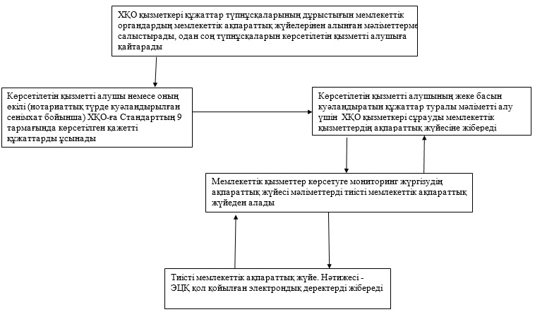

3-қосымша
Портал арқылы мемлекеттік қызметті көрсету кезінде
жұмылдырылған ақпараттық жүйелердің функционалдық
өзара іс-қимыл диаграммасы

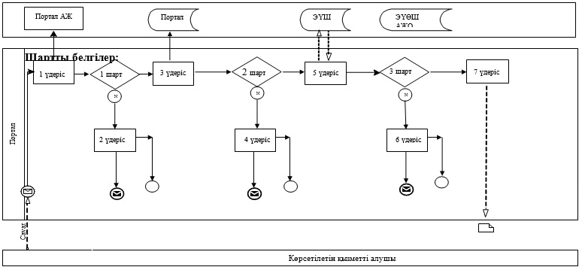

Шартты белгілер:

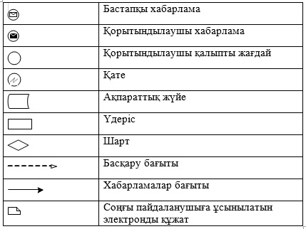

"Жер учаскелерін қалыптастыру
жөніндегі жерге орналастыру
жобаларын бекiту" мемлекеттік
көрсетілетін қызмет
регламентіне 4 қосымша
"Жер учаскелерін қалыптастыру жөніндегі жерге орналастыру жобаларын бекiту" мемлекеттік қызмет көрсетудің бизнес-процестерінің анықтамалығы
Ескерту. Регламент 4-қосымшамен толықтырылды - Алматы қаласы әкімдігінің 26.11.2014 № 4/982 қаулысымен (алғаш ресми жарияланғаннан кейін күнтізбелік он күн өткен соң қолданысқа енгізіледі).
Көрсетілетін қызметті алушы көрсетілетін қызметті берушіге жүгінген кезде мемлекеттік қызмет көрсету
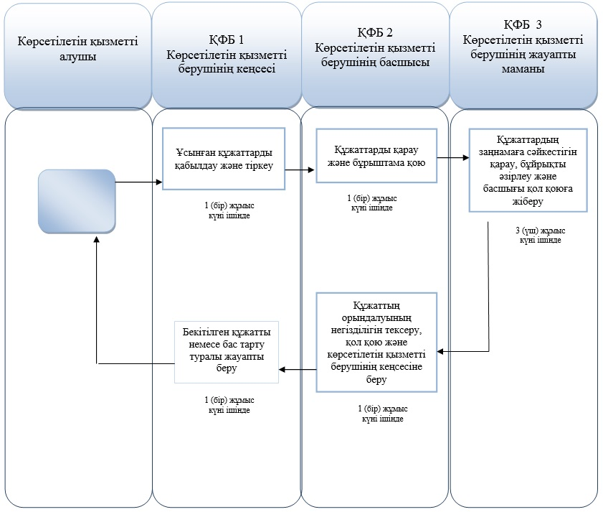
Мемлекеттік қызметті ЭҮП арқылы көрсету
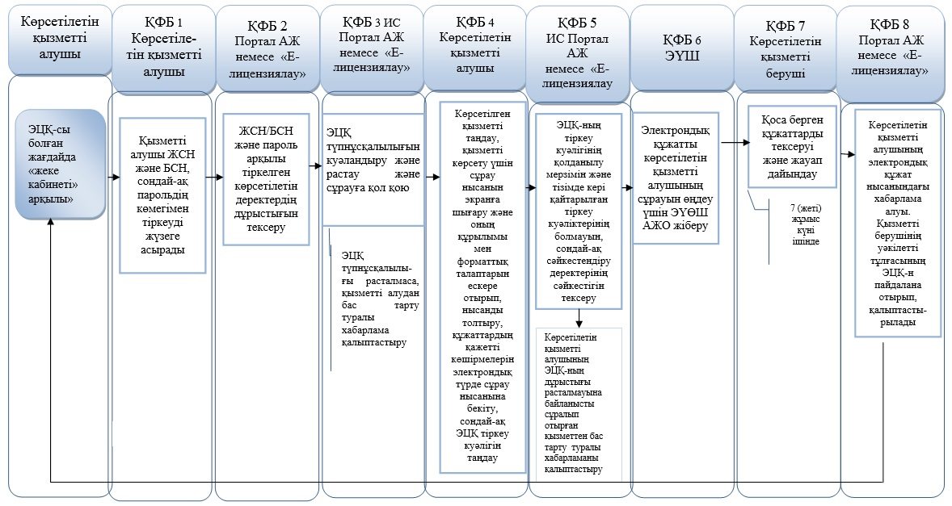
Орталық арқылы мемлекеттік қызмет көрсету
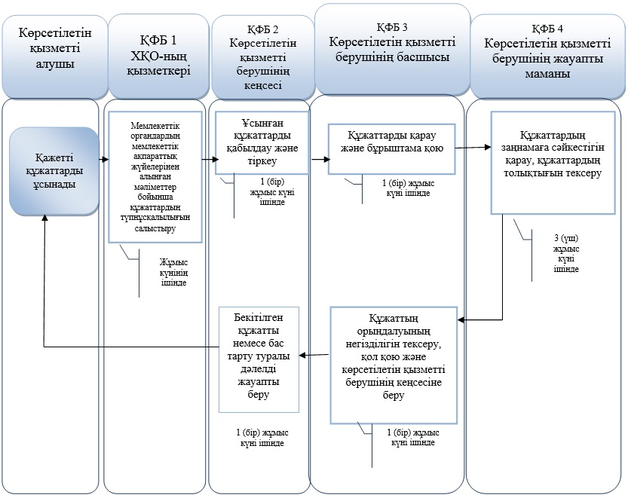
Шартты белгілер:
ХҚО – Халыққа қызмет көрсету орталығы,
ЖСН – жеке сәйкестендіру нөмірі,
БСН - бизнес - сәйкестендіру нөмірі,
ЭЦҚ - электрондық-цифрлық қолтаңба,
ЭҮШ - "электрондық үкімет" шлюзі,
ЭҮӨШ АЖО - "электрондық үкіметтің" өңірлік шлюзінің автоматтандырылған жұмыс орны,
Мемлекеттік қызметті көрсету мерзімі – 7 күн.
Алматы қаласы әкімдігінің
2014 жылғы 22 мамырдағы N 2/385
қаулысымен бекітілді
"Жер учаскесінің нысаналы мақсатын өзгертуге шешім беру"
мемлекеттік қызмет регламенті
1. Жалпы ережелер
1. "Жер учаскелерінің нысаналы мақсатын өзгертуге шешім беру" мемлекеттік көрсетілетін қызметі (бұдан әрі – мемлекеттік қызмет) "Алматы қаласы Жер қатынастары басқармасы" коммуналдық мемлекеттік мекемесі арқылы (бұдан әрі – көрсетілетін қызметті беруші) Алматы қаласының әкімдігі көрсетеді (бұдан әрі – әкімдік).
Құжаттарды қабылдау және мемлекеттік көрсетілетін қызмет нәтижелерін беру көрсетілетін қызметті берушіге, сондай-ақ Халыққа қызмет көрсету орталығы (бұдан әрі – ХҚО), www.egov.kz "электрондық үкімет" веб-порталы немесе www.elicense.kz "Е-лицензиялау" веб-порталы (бұдан әрі – портал) арқылы жүзеге асырылады.
2. Мемлекеттік қызметті көрсету нысаны: электрондық (ішінара автоматтандырылған) және (немесе) қағаз түрінде.
3. Мемлекеттік қызметті көрсету нәтижесі – жер учаскесінің нысаналы мақсатын өзгертуге шешім беру туралы қаулы (бұдан әрі – шешім).
Мемлекеттік қызметті көрсету нәтижесін ұсыну нысаны: электрондық және (немесе) қағаз түрінде.
Қағаз жеткізгіште шешім беру туралы қаулыны алуға жүгінген жағдайда мемлекеттік қызметті көрсету нәтижесі электронды форматта ресімделеді, басып шығарылады және мөрмен және көрсетілетін қызметті берушінің уәкілетті адамының қолымен куәландырылады.
Порталда мемлекеттік қызметті көрсету нәтижесі көрсетілетін қызметті алушының "жеке кабинетіне" көрсетілетін қызметті берушінің уәкілетті адамының электрондық цифрлық қолтаңбасы (бұдан әрі – ЭЦҚ) қойылған электрондық құжаттар нысанында жіберіледі.
4. Мемлекеттік қызмет жеке және заңды тұлғаларға (бұдан әрі – көрсетілетін қызметті алушы) тегiн көрсетіледі.
2. Мемлекеттік қызмет көрсету үдерісінде
құрылымдық бөлімшелер (қызметкерлер) мен көрсетілетін
қызметті берушінің іс-қимыл тәртібін сипаттау
5. Қазақстан Республикасы Үкіметінің 2014 жылғы 16 сәуірдегі № 358 қаулысымен бекітілген "Жер қатынастары, геодезия және картография саласындағы мемлекеттік көрсетілетін қызметтердің стандарттарын бекіту туралы" мемлекеттік көрсетілетін қызмет Стандартының (бұдан әрі – Стандарт) 9 тармағында көзделген өтінішті немесе электрондық сұрауды және қажетті құжаттарды көрсетілетін қызметті берушінің алуы мемлекеттік қызметті көрсету жөніндегі рәсімнің (іс-қимылдың) басталуы үшін негіздеме болып табылады.
6. Мемлекеттік қызмет көрсету үдерісінің құрамына кіретін рәсімдер (іс-қимылдар):
1) көрсетілетін қызметті берушінің кеңсе қызметкері құжаттарды қабылдайды және өтінішті тіркейді;
2) көрсетілетін қызметті берушінің басшысы өтінішті қарайды және бұрыштама қояды;
3) көрсетілетін қызметті берушінің жауапты маманы өтінішті қарайды және түскен құжаттарды тексереді, Алматы қаласы Жер комиссиясысының отырысына материалдарды дайындайды және енгізеді;
4) материалдарды комиссияда қарау және шешім қабылдау;
5) көрсетілетін қызметті берушінің тиісті құрылымдық бөлімшесі шешім жобасын дайындайды және шешім қабылдау үшін әкімдікке жолдайды;
6) әкімдік шешім қабылдайды;
7) әкімдік мемлекеттік қызметті көрсету нәтижесін көрсетілетін қызметті берушіге жібереді;
8) көрсетілетін қызметті беруші мемлекеттік қызметті көрсету нәтижесін көрсетілетін қызметті алушыға береді.
Құжаттар топтамасын тапсыру үшін күтудің рұқсат берілген ең ұзақ уақыты – 15 (он бес) минут.
Қызмет көрсетудің рұқсат берілген ең ұзақ уақыты – 15 (он бес) минут.
3. Мемлекеттік қызмет көрсету үдерісінде құрылымдық
бөлімшелер (қызметкерлер) мен көрсетілетін қызметті
берушінің өзара іс-қимыл тәртібін сипаттау
7. Мемлекеттік қызмет көрсету үдерісіне қатысатын құрылымдық бөлімшелердің (қызметкерлердің) тізбесі:
1) көрсетілетін қызметті берушінің кеңсесі;
2) көрсетілетін қызметті берушінің жауапты қызметкері;
3) көрсетілетін қызметті берушінің құрылымдық бөлімшесі;
4) көрсетілетін қызметті берушінің басшысы;
5) әкімдік.
8. Көрсетілетін қызметті берушінің құрылымдық бөлімшелері арасындағы өзара іс-қимылдың реттілігінің сипаттамасы осы регламенттің 1 қосымшасында көрсетілген:
1) көрсетілетін қызметті берушінің кеңсе қызметкері көрсетілетін қызметті алушы тапсырған құжаттарды қабылдайды және тіркейді. Тіркегеннен кейін 1 (бір) жұмыс күні ішінде көрсетілетін қызметті берушінің басшысына құжаттар топтамасын береді;
2) көрсетілетін қызметті берушінің басшысы түскен құжаттарды қарайды және 2 (екі) жұмыс күні ішінде көрсетілетін қызметті берушінің жауапты маманына береді;
3) көрсетілетін қызметті берушінің жауапты маманы түскен құжаттардың заңнамаға сәйкестігін қарайды, құжаттардың толықтығын тексереді, 10 (он) жұмыс күні ішінде жер учаскелерін беру бойынша комиссия отырысына материалдарды дайындайды және енгізеді;
4) комиссия отырысында қаралғаннан кейін жер учаскесінің нысаналы мақсатын өзгерту немесе бас тарту туралы шешім 5 (бес) жұмыс күні ішінде ресімделеді;
5) көрсетілетін қызметті берушінің құрылымдық бөлімшесі жер учаскесінің нысаналы мақсатын өзгерту немесе уәжделген бас тарту туралы әкімдік шешімінің жобасын дайындайды және 7 (жеті) жұмыс күні ішінде шешім қабылдау үшін материалдарды әкімдікке жібереді;
6) әкімдік 7 (жеті) жұмыс күні ішінде жер учаскесінің нысаналы мақсатын өзгерту немесе бас тарту туралы шешім қабылдайды;
7) әкімдік 2 (екі) жұмыс күні ішінде мемлекеттік қызметті көрсету нәтижесін көрсетілетін қызметті берушіге жібереді;
8) көрсетілетін қызметті беруші жер учаскесінің нысаналы мақсатын өзгерту немесе бас тарту туралы шешімінің көшірмесін көрсетілетін қызметті алушыға 3 (үш) жұмыс күні ішінде жібереді.
9. Мемлекеттік қызметті көрсету мерзімі Стандарттың 4 тармағында белгіленген және:
1) көрсетілетін қызметті берушіге немесе ХҚО-ға құжаттар топтамасын тапсырған сәттен бастап – 37 (отыз жеті) жұмыс күнін;
ХҚО-ға жүгінген кезде құжаттарды қабылдау күні мемлекеттік қызмет көрсету мерзіміне кірмейді (бұл орайда қызмет беруші қызмет көрсетудің мерзімі бітуінен бір күн бұрын мемлекеттік қызмет көрсетудің нәтижесін береді);
порталға жүгінгенде – 33 (отыз үш) жұмыс күнін құрайды.
2) құжаттар топтамасын тапсыру үшін күтудің рұқсат берілген ең ұзақ уақыты – 15 (он бес) минут;
3) қызмет көрсетудің рұқсат берілген ең ұзақ уақыты – 15 (он бес) минут.
4. ХҚО-мен өзара іс-қимыл тәртібін, сондай-ақ мемлекеттік
қызмет көрсету үдерісінде ақпараттық жүйелерді пайдалану
тәртібін сипаттау
10. Көрсетілетін қызметті алушы немесе оның өкілі (нотариаттық түрде куәландырылған сенімхат бойынша) мемлекеттік қызметті алу үшін ХҚО-ға Стандарттың 9 тармағында көрсетілген қажетті құжаттарды ұсынады.
Мемлекеттік ақпараттық жүйелерде қамтылған жеке басын куәландыратын құжат туралы мәліметтерді көрсетілетін қызметті беруші мемлекеттік қызметтерді көрсету мониторингінің ақпараттық жүйесі арқылы тиісті мемлекеттік ақпараттық жүйелерден ЭЦҚ-мен куәландырылған электрондық құжаттар нысанында алады.
ХҚО-ның қызметкері мемлекеттік органдардың мемлекеттік ақпараттық жүйелерінен алынған мәліметтер бойынша құжаттардың түпнұсқалылығын салыстырады, кейін түпнұсқаларды көрсетілетін қызметті алушыға қайтарады;
Мемлекеттік қызметті көрсету нәтижесін беру "терезе" арқылы ХҚО-ға өзі (немесе оның өкілі (нотариалды куәландырылған сенімхат бойынша) жүгінген жағдайда жүзеге асырылады.
11. Құжаттарды көрсетілетін қызметті беруші немесе ХҚО арқылы қабылдаған кезде көрсетілетін қызметті алушыға мыналар көрсетіле отырып, тиісті құжаттардың қабылданғаны туралы талон беріледі:
1) сұрау салудың нөмірі және қабылданған күні;
2) сұрау салынған мемлекеттік көрсетілетін қызметтің түрі;
3) қоса берілген құжаттардың саны мен атауы;
4) құжаттарды беру күні (уақыты) және орны;
5) құжаттарды ресімдеуге өтінішті қабылдаған ХҚО қызметкерінің тегі, аты, әкесінің аты;
6) көрсетілетін қызметті алушының тегі, аты, әкесінің аты, көрсетілетін қызметті алушы өкілінің тегі, аты, әкесінің аты және олардың байланыс телефондары.
ХҚО-ға жүгіну тәртібінің сипаттамасы осы регламенттің 2 қосымшасына сәйкес графикалық формада келтірілген.
Егер Қазақстан Республикасының заңдарында өзгеше көзделмесе, ХҚО-ның қызметкері мемлекеттік қызметтер көрсету кезінде ақпараттық жүйелерде қамтылған, заңмен қорғалатын құпияны құрайтын мәліметтерді пайдалануға көрсетілетін қызметті алушыдан жазбаша келісімін алады.
ХҚО-да құжаттарды көрсетілетін қызметті алушыға беруді оның қызметкері жеке басын куәландыратын құжат және сенімхат ұсынылған кезде қолхаттың негізінде жүзеге асырады.
Көрсетілетін қызметті алушы көрсетілген мерзімде қызметтің нәтижесін алуға келмеген жағдайда, ХҚО олардың бір ай бойы сақталуын қамтамасыз етеді, одан кейін оларды көрсетілетін қызметті берушіге одан әрі сақтауға береді.
Көрсетілетін қызметті алушы дайын құжаттарды алуға ХҚО-ға бір ай өткеннен кейін жүгінген кезде, ХҚО бір жұмыс күні ішінде көрсетілетін қызметті берушіге сұрау салады. Көрсетілетін қызметті беруші бір жұмыс күні ішінде дайын құжаттарды ХҚО-ға жібереді, одан кейін ХҚО дайын құжаттарды көрсетілетін қызметті алушыға береді.
Портал арқылы жүгінген жағдайда, көрсетілетін қызметті алушының "жеке кабинетіне" мемлекеттік көрсетілетін қызмет нәтижесін алу күні мен уақыты көрсетіле отырып, мемлекеттік көрсетілетін қызметті беру үшін сұрау салудың қабылданғаны туралы хабарлама-есеп жіберіледі.
12. Көрсетілетін қызметті алушы осы мемлекеттік көрсетілетін қызмет Стандартының 9 тармағында көзделген тізбеге сәйкес құжаттардың толық топтамасын ұсынбаған жағдайда, ХҚО қызметкері осы мемлекеттік көрсетілетін қызмет стандартына 2-қосымшаға сәйкес нысан бойынша құжаттарды қабылдаудан бас тарту туралы қолхат береді.
13. Көрсетілетін қызметті алушының ЭЦҚ-сы болған жағдайда, мемлекеттік көрсетілетін қызметті портал арқылы электрондық нысанда алу мүмкіндігі бар.
14. Көрсетілетін қызметті алушының порталдың "жеке кабинеті" арқылы қашықтықтан қол жеткізу режимінде, сондай-ақ мемлекеттік қызметтер көрсету мәселелері жөніндегі бірыңғай байланыс орталығы арқылы мемлекеттік қызметті көрсетудің тәртібі мен мәртебесі туралы ақпаратты алу мүмкіндігі бар.
15. Мемлекеттік қызметтер көрсету мәселелері жөніндегі бірыңғай байланыс орталығы: 1414.
16. Жұмыс кестесі:
1) көрсетілетін қызметті беруші – Қазақстан Республикасының еңбек заңнамасына сәйкес демалыс және мереке күндерінен басқа, дүйсенбіден бастап жұманы қоса алғанда, сағат 13.00-ден 14.00-ге дейін түскі үзіліспен, сағат 9.00-ден 18.00-ге дейін. Мемлекеттік қызмет алдын ала жазылусыз және жеделдетіп қызмет көрсетусіз, кезек күту тәртібінде көрсетіледі;
2) ХҚО – Қазақстан Республикасының еңбек заңнамасына сәйкес демалыс және мереке күндерінен басқа, дүйсенбіден бастап сенбіні қоса алғанда, үзіліссіз сағат 9.00-ден 20.00-ге дейін. Мемлекеттік қызмет жеделдетіп қызмет көрсетусіз, "электрондық кезек" тәртібінде көрсетіледі, портал арқылы электрондық кезекті броньдауға болады;
3) порталда – тәулік бойы (жөндеу жұмыстарын жүргізуге байланысты техникалық үзілістерді қоспағанда).
17. Портал арқылы көрсетілетін қызметті берушінің қадамдық іс-қимылдары және шешімдері:
1) көрсетілетін қызметті алушы жеке сәйкестендіру нөмірінің (бұдан әрі – ЖСН) және бизнес - сәйкестендіру нөмірінің (бұдан әрі – БСН), сондай-ақ парольдің көмегімен Порталда тіркеуді жүзеге асырады (Порталда тіркелмеген көрсетілетін қызметті алушылар үшін жүзеге асырылады);
2) 1 үдеріс - көрсетілетін қызметті алушының қызметтерді алу үшін Порталда ЖСН/БСН және парольді (авторизациялау үдерісі) енгізу үдерісі;
3) 1 шарт –ЖСН/БСН және пароль арқылы тіркелген көрсетілетін қызметті алушы туралы деректердің дұрыстығын Порталда тексеру;
4) 2 үдеріс - көрсетілетін қызметті алушының деректерінде бар бұзылыстарға байланысты Порталдың авторизациялаудан бас тарту туралы хабарламаны қалыптастыруы;
5) 3 үдеріс - көрсетілетін қызметті алушының осы Регламентте көрсетілген қызметті таңдауы, қызметті көрсету үшін сұрау нысанын экранға шығару және оның құрылымы мен форматтық талаптарын ескере отырып, көрсетілетін қызметті алушының нысанды толтыруы (деректерді енгізу), Стандарттың 9 тармағында көрсетілген құжаттардың қажетті көшірмелерін электрондық түрде сұрау нысанына бекіту, сондай-ақ сұрауды куәландыру (қол қою) үшін көрсетілетін қызметті алушының электрондық-цифрлық қолтаңбаның (бұдан әрі – ЭЦҚ) тіркеу куәлігін таңдауы;
6) 2 шарт - Порталда ЭЦҚ-ның тіркеу куәлігінің қолданылу мерзімін және тізімде кері қайтарылған (жойылған) тіркеу куәліктерінің болмауын, сондай-ақ сәйкестендіру деректерінің (сұрауда көрсетілген ЖСН/БСН арасында, және ЭЦҚ-ның тіркеу куәлігінде көрсетілген ЖСН/БСН арасында) сәйкестігін тексеру;
7) 4 үдеріс - көрсетілетін қызметті алушының ЭЦҚ-ның дұрыстығы расталмауына байланысты сұралып отырған қызметтен бас тарту туралы хабарламаны қалыптастыру;
8) 5 үдеріс - көрсетілетін қызметті алушының ЭЦҚ-мен куәландырылған (қол қойылған) электрондық құжатты (көрсетілетін қызметті алушының сұрауы) көрсетілетін қызметті алушының сұрауын өңдеу үшін "электрондық үкімет" шлюзі (бұдан әрі – ЭҮШ) арқылы "электрондық үкіметтің" өңірлік шлюзінің автоматтандырылған жұмыс орнына (бұдан әрі – ЭҮӨШ АЖО) жіберу;
9) 3 шарт - көрсетілетін қызметті берушінің Стандарттың 9 тармағында көрсетілген, көрсетілетін қызметті алушы қоса берген құжаттарды және қызметтерді көрсету үшін негіздерді сәйкестік тұрғысында тексеруі;
10) 6 үдеріс - көрсетілетін қызметті алушының Портал қалыптастырған қызметтің нәтижесін (электрондық құжат нысанындағы хабарлама) алуы. Электрондық құжат көрсетілетін қызметті берушінің уәкілетті тұлғасының ЭЦҚ-н пайдалана отырып қалыптастырылады.
18.Портал арқылы мемлекеттік қызметті көрсету кезінде жұмылдырылған ақпараттық жүйелердің функционалдық өзара іс-қимыл диаграммасы осы Регламенттің 3 қосымшасында келтірілген.
19. Мемлекеттік қызмет көрсету процесінде рәсімдердің (іс-қимылдардың) кезеңділігін, көрсетілетін қызметті берушінің құрылымдық бөлімшелерінің (қызметкерлерінің) өзара іс-қимылдарының толық сипаттамасы, сонымен қатар Орталықпен өзара іс-қимыл тәртібінің және мемлекеттік қызмет көрсету процесінде ЭҮП пайдалану тәртібінің сипаттамасы осы регламенттің 4 қосымшасына сәйкес мемлекеттік қызмет көрсетудің бизнес-процестерінің анықтамалығында көрсетіледі
Ескерту. Регламент 19-тармақпен толықтырылды - Алматы қаласы әкімдігінің 26.11.2014 № 4/982 қаулысымен (алғаш ресми жарияланғаннан кейін күнтізбелік он күн өткен соң қолданысқа енгізіледі).
1-қосымша
Көрсетілетін қызметті берушінің құрылымдық бөлімшелері
арасындағы өзара іс-қимылдың реттілігі сипаттамасының
блок-сызбасы
 | Негізгі үдерістің іс-әрекеттері (жұмыс барысы, ағыны)
1 | Іс-  әрекеттің  (жұмыс барысының, ағынының) № | 1 | 2 | 3 | 4
2 | Құрылымдық-  функционалды бірліктер атауы | Көрсетілетін қызметті берушінің кеңсе маманы | Көрсетілетін қызметті берушінің басшысы | Көрсетілетін қызметті берушінің жауапты маманы (орындаушы) | Комиссия отырысында қарау және жер учаскесінің нысаналы мақсатын өзгерту мүмкіндігі немесе бас тарту туралы шешім қабылдау
3 | Іс әрекеттің (үдерістің, шараның, операцияның) атауы және оның сипаттамасы | Көрсетілетін қызметті алушының ұсынған құжаттарды қабылдау және тіркеу | Құжаттарды қарау және бұрыштама қою | Құжаттардың заңнамаға сәйкестігін қарау, құжаттардың толықтығын тексеру, комиссия отырысына материалдарды дайындау және енгізу | Түскен материалдарды қарау және өтінішті қанағаттандыру мүмкіндігі туралы шешім қабылдау немесе жер учаскесінің нысаналы мақсатын өзгертуден бас тарту
4 | Аяқтау нысаны (деректер, құжаттар, ұйымдасты-  рушылық-  өкімдік құжаттар) | Көрсетілетін қызметті беруші басшысына құжаттарды тапсыру | Түскен құжаттарды көрсетілетін қызметті берушінің жауапты маманына (орындаушыға) тапсыру | Материалдарды комиссияның қарауына жіберу | Түскен материалдарды қарау және өтінішті қанағаттандыру мүмкіндігі туралы шешім қабылдау немесе жер учаскесінің нысаналы мақсатын өзгертуден бас тарту
5 | Орындау мерзімдері | 1 (бір) жұмыс күні ішінде | 2 (екі) жұмыс күні ішінде | 10 (он) жұмыс күні ішінде | 1 (бір) жұмыс күні ішінде
6 | Келесі іс-әрекеттің нөмірі | 2 бағана | 3 бағана | 4 бағана | 5 бағана

1 кестенің жалғасы
 | Негізгі үдерістің іс-әрекеттері (жұмыс барысы, ағыны)
1 | Іс-  әрекеттің  (жұмыс барысының, ағынының) № | 5 | 6 |  | 7 | 8
2 | Құрылымдық-функционалды бірліктер атауы | Көрсетілетін қызметті берушінің құрылымдық бөлімшесі | Әкімдік |  | Әкімдік | Көрсетілетін қызметті беруші
3 | Іс әрекеттің (үдеріс-  тің,  шараның, операция-  ның) атауы және оның сипаттамасы | жер учаскесінің нысаналы мақсатын өзгерту немесе уәжделген бас тарту туралы әкімдік шешімінің жобасын дайындау және шешім қабылдау үшін материалдарды әкімдікке жіберу | Жер учаскесінің нысаналы мақсатын өзгерту немесе бас тарту туралы шешім қабылдау |  | Жер учаскесінің нысаналы мақсатын өзгерту немесе бас тарту туралы шешімді көрсетілетін қызметті берушіге жіберу | Жер учаскесінің нысаналы мақсатын өзгерту немесе бас тарту туралы шешімді көрсетілетін қызметті алушыға беру
4 | Аяқтау нысаны (деректер, құжаттар, ұйымдас-  тыру-  нұсқау беру сипатын-  дағы құжаттар) | жер учаскесінің нысаналы мақсатын өзгерту немесе уәжделген бас тарту туралы әкімдік шешімінің жобасын дайындау және шешім қабылдау үшін материалдарды әкімдікке жіберу | Жер учаскесінің нысаналы мақсатын өзгерту немесе бас тарту туралы шешім қабылдау |  | Жер учаскесінің нысаналы мақсатын өзгерту немесе бас тарту туралы шешімді көрсетілетін қызметті берушіге жіберу | Жер учаскесінің нысаналы мақсатын өзгерту немесе бас тарту туралы шешімді көрсетілетін қызметті алушыға беру
5 | Орындау мерзімдері | 7 (жеті) жұмыс күні ішінде | 7 (жеті) жұмыс күні ішінде |  | 2 (екі) жұмыс күні ішінде | 3 (үш) жұмыс күні ішінде
6 | Келесі іс-  әрекеттің нөмірі | 6 бағана | 7 бағана |  | 8 бағана | 8
 |  |  |  | 2-қосымша
ХҚО арқылы мемлекеттік қызметті көрсету тәртібін сипаттау

3-қосымша
Портал арқылы мемлекеттік қызметті көрсету кезінде
жұмылдырылған ақпараттық жүйелердің функционалдық
өзара іс-қимыл диаграммасы

Шартты белгілер:

"Жер учаскесінің нысаналы
мақсатын өзгертуге шешім
беру" мемлекеттік көрсетілетін
қызмет регламентіне 4 қосымша
"Жер учаскесінің нысаналы мақсатын өзгертуге шешім беру" мемлекеттік қызмет көрсетудің бизнес-процестерінің анықтамалығы
Ескерту. Регламент 4-қосымшамен толықтырылды - Алматы қаласы әкімдігінің 26.11.2014 № 4/982 қаулысымен (алғаш ресми жарияланғаннан кейін күнтізбелік он күн өткен соң қолданысқа енгізіледі).
Көрсетілетін қызметті алушы көрсетілетін қызметті берушіге жүгінген кезде мемлекеттік қызмет көрсету
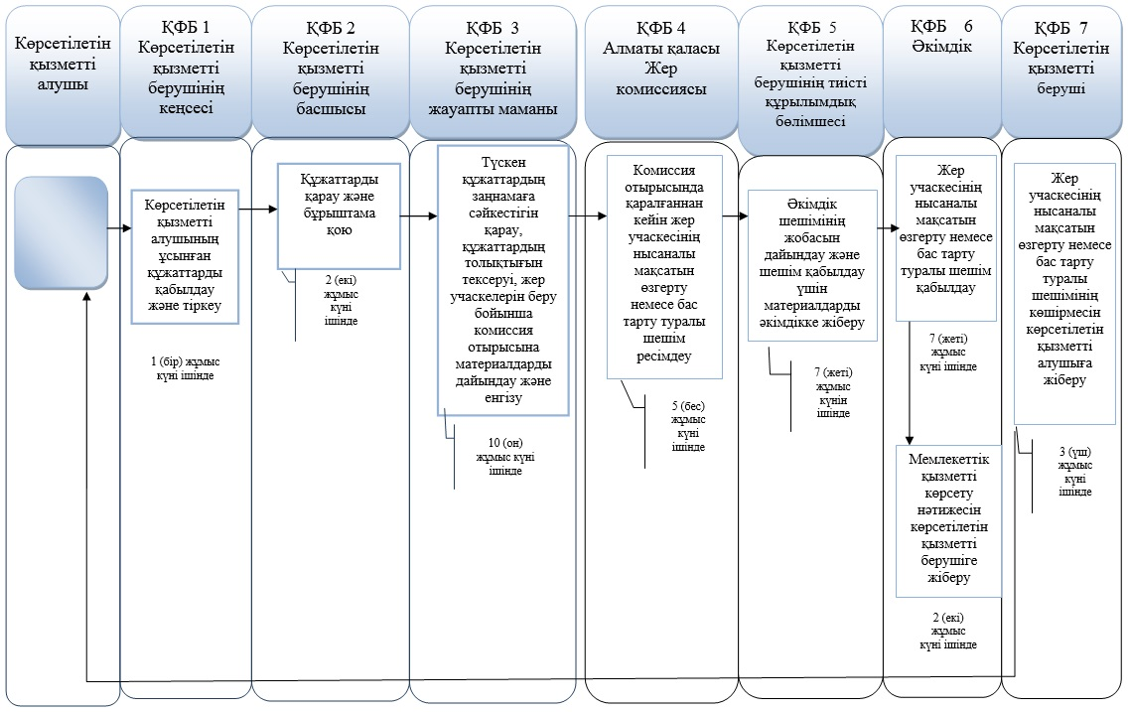
Мемлекеттік қызметті ЭҮП арқылы көрсету
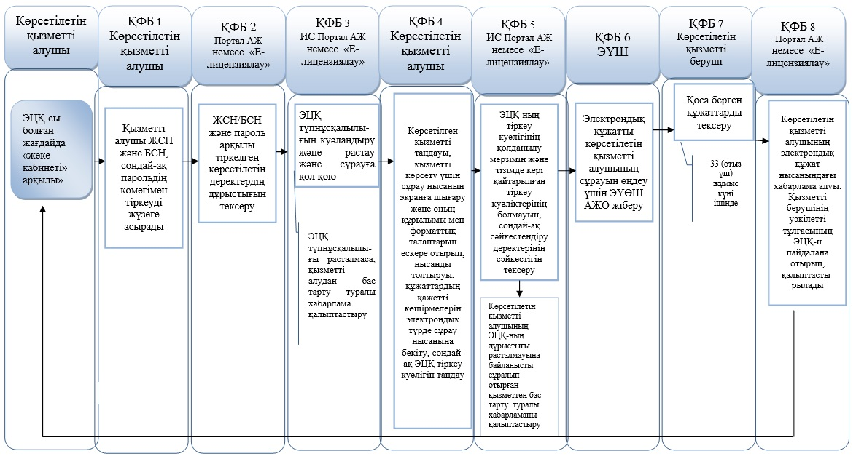
Орталық арқылы мемлекеттік қызмет көрсету
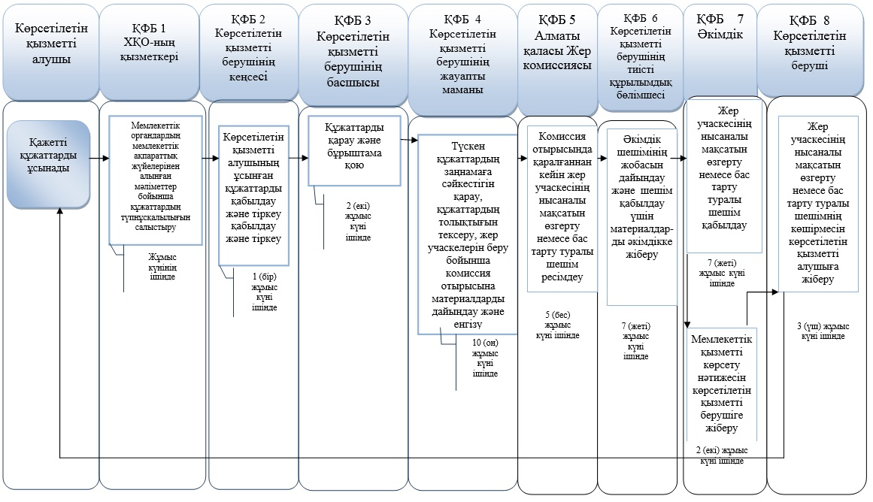
Шартты белгілер:
ХҚО – Халыққа қызмет көрсету орталығы,
ЖСН – жеке сәйкестендіру нөмірі,
БСН - бизнес - сәйкестендіру нөмірі,
ЭЦҚ - электрондық-цифрлық қолтаңба,
ЭҮШ - "электрондық үкімет" шлюзі,
ЭҮӨШ АЖО - "электрондық үкіметтің" өңірлік шлюзінің автоматтандырылған жұмыс орны,
Мемлекеттік қызметті көрсету мерзімі – 37 күн.
Алматы қаласы әкімдігінің
2014 жылғы 22 мамырдағы N 2/385
қаулысымен бекітілді
"Іздестіру жұмыстарын жүргізу үшін жер учаскесін
пайдалануға рұқсат беру"
мемлекеттік қызмет регламенті
1. Жалпы ережелер
1. "Іздестіру жұмыстарын жүргізу үшін жер учаскесін пайдалануға рұқсат беру" мемлекеттік көрсетілетін қызметі (бұдан әрі – мемлекеттік қызмет) "Алматы қаласы Жер қатынастары басқармасы" коммуналдық мемлекеттік мекемесі арқылы (бұдан әрі – көрсетілетін қызметті беруші) Алматы қаласының әкімдігі көрсетеді (бұдан әрі – әкімдік).
Құжаттарды қабылдау және мемлекеттік көрсетілетін қызмет нәтижелерін беру көрсетілетін қызметті берушіге, сондай-ақ Халыққа қызмет көрсету орталығы (бұдан әрі – ХҚО), www.egov.kz "электрондық үкімет" веб-порталы немесе www.elicense.kz "Е-лицензиялау" веб-порталы (бұдан әрі – портал) арқылы жүзеге асырылады.
2. Мемлекеттік қызметті көрсету нысаны: электрондық (ішінара автоматтандырылған) және (немесе) қағаз түрінде.
3. Мемлекеттік қызметті көрсету нәтижесі – іздестіру жұмыстарын жүргізу үшін жер учаскесін пайдалануға рұқсат беру туралы өкім (бұдан әрі – рұқсат).
Мемлекеттік қызметті көрсету нәтижесін ұсыну нысаны: электрондық және (немесе) қағаз түрінде.
Іздестіру жұмыстарын жүргізу үшін жер учаскесін пайдалануға рұқсат беру туралы өкімді қағаз жеткізгіште алуға жүгінген жағдайда, мемлекеттік көрсетілетін қызмет нәтижесі электрондық форматта ресімделеді, басып шығарылады және мөрмен және көрсетілетін қызметті берушінің уәкілетті адамының қолымен куәландырылады.
Порталда мемлекеттік қызметті көрсету нәтижесі көрсетілетін қызметті алушының "жеке кабинетіне" көрсетілетін қызметті берушінің уәкілетті адамының электрондық цифрлық қолтаңбасы (бұдан әрі – ЭЦҚ) қойылған электрондық құжаттар нысанында жіберіледі.
4. Мемлекеттік қызмет жеке және заңды тұлғаларға (бұдан әрі – көрсетілетін қызметті алушы) тегiн көрсетіледі.
2. Мемлекеттік қызмет көрсету үдерісінде құрылымдық
бөлімшелер (қызметкерлер) мен көрсетілетін қызметті
берушінің іс-қимыл тәртібін сипаттау
5. Қазақстан Республикасы Үкіметінің 2014 жылғы 16 сәуірдегі № 358 қаулысымен бекітілген "Іздестіру жұмыстарын жүргізу үшін жер учаскесін пайдалануға рұқсат беру" мемлекеттік көрсетілетін қызмет Стандартының (бұдан әрі – Стандарт) 9 тармағында көзделген өтінішті немесе электрондық сұрауды және қажетті құжаттарды көрсетілетін қызметті берушінің алуы мемлекеттік қызметті көрсету жөніндегі рәсімнің (іс-қимылдың) басталуы үшін негіздеме болып табылады.
6. Мемлекеттік қызмет көрсету үдерісінің құрамына кіретін рәсімдер (іс-қимылдар):
1) көрсетілетін қызметті берушінің кеңсе қызметкері құжаттарды қабылдайды және өтінішті тіркейді;
2) көрсетілетін қызметті берушінің басшысы өтінішті қарайды және бұрыштама қояды;
3) көрсетілетін қызметті берушінің жауапты маманы өтінішті қарайды және түскен құжаттардың заңнамаға сәйкестігін тексереді, тиісті уәкілетті органдарға келісуге жібереді;
4) көрсетілетін қызметті берушінің жауапты маманы әкімдіктің іздестіру жұмыстарын жүргізу үшін жер учаскесін пайдалануға рұқсат беру немесе бас тарту туралы шешімнің жобасын дайындайды және рұқсат беру немесе бас тарту туралы шешім қабылдау үшін материалдарды әкімдікке жібереді;
5) әкімдік шешім қабылдайды. Қызметті көрсету нәтижесін көрсетілетін қызметті берушіге жібереді;
6) көрсетілетін қызметті беруші мемлекеттік қызметті көрсету нәтижесін көрсетілетін қызметті алушыға береді.
Құжаттар топтамасын тапсыру үшін күтудің рұқсат берілген ең ұзақ уақыты – 15 (он бес) минут.
Қызмет көрсетудің рұқсат берілген ең ұзақ уақыты – 15 (он бес) минут.
3. Мемлекеттік қызмет көрсету үдерісінде құрылымдық
бөлімшелер (қызметкерлер) мен көрсетілетін қызметті
берушінің өзара іс-қимыл тәртібін сипаттау
7. Мемлекеттік қызмет көрсету үдерісіне қатысатын құрылымдық бөлімшелердің (қызметкерлердің) тізбесі:
1) көрсетілетін қызметті берушінің кеңсесі;
2) көрсетілетін қызметті берушінің жауапты қызметкері;
3) көрсетілетін қызметті берушінің басшысы;
4) уәкілетті органдар;
5) әкімдік.
8. Көрсетілетін қызметті берушінің құрылымдық бөлімшелері арасындағы өзара іс-қимылдың реттілігінің сипаттамасы осы регламенттің 1 қосымшасында көрсетілген:
1) көрсетілетін қызметті берушінің кеңсе маманы көрсетілетін қызметті алушы тапсырған құжаттарды қабылдайды және тіркейді;
2) көрсетілетін қызметті берушінің басшысы түскен құжаттарды қарайды және көрсетілетін қызметті берушінің жауапты маманына 1 (бір) жұмыс күні ішінде береді;
3) көрсетілетін қызметті берушінің жауапты маманы түскен құжаттардың заңнамаға сәйкестігін қарайды, құжаттардың толықтығын тексереді, тиісті уәкілетті органдарға келісуге жібереді;
4) көрсетілетін қызметті берушінің жауапты маманы әкімдіктің іздестіру жұмыстарын жүргізу үшін жер учаскесін пайдалануға рұқсат беру немесе бас тарту туралы шешімнің жобасын дайындайды және рұқсат беру немесе бас тарту туралы шешім қабылдау үшін материалдарды әкімдікке 3 (үш) жұмыс күні ішінде жібереді;
5) әкімдік іздестіру жұмыстарын жүргізу үшін жер учаскесін пайдалануға рұқсат беру немесе бас тарту туралы шешім қабылдайды және қызметті көрсету нәтижесін көрсетілетін қызметті берушіге 4 (төрт) жұмыс күні ішінде жібереді;
6) көрсетілетін қызметті беруші мемлекеттік қызметті көрсету нәтижесін көрсетілетін қызметті алушыға 1 (бір) жұмыс күні ішінде береді.
9. Мемлекеттік қызметті көрсету мерзімі Стандарттың 4 тармағында белгіленген және:
1) көрсетілетін қызметті берушіге, ХҚО-ға құжаттар топтамасын тапсырған сәттен бастап, сондай-ақ порталға жүгінген кезде – 10 (он) жұмыс күні;
ХҚО-ға жүгінген кезде құжаттарды қабылдау күні мемлекеттік қызмет көрсету мерзіміне кірмейді (бұл орайда қызмет беруші қызмет көрсетудің мерзімі бітуінен бір күн бұрын мемлекеттік қызмет көрсетудің нәтижесін береді);
2) құжаттар топтамасын тапсыру үшін күтудің рұқсат берілген ең ұзақ уақыты – 15 (он бес) минут;
3) қызмет көрсетудің рұқсат берілген ең ұзақ уақыты – 15 (он бес) минут.
4. ХҚО-мен өзара іс-қимыл тәртібін, сондай-ақ мемлекеттік
қызмет көрсету үдерісінде ақпараттық жүйелерді
пайдалану тәртібін сипаттау
10. Көрсетілетін қызметті алушы немесе оның өкілі (нотариаттық түрде куәландырылған сенімхат бойынша) мемлекеттік қызметті алу үшін ХҚО-ға Стандарттың 9 тармағында көрсетілген қажетті құжаттарды ұсынады.
Мемлекеттік ақпараттық жүйелерде қамтылған жеке басын куәландыратын құжат туралы мәліметтерді көрсетілетін қызметті беруші мемлекеттік қызметтерді көрсету мониторингінің ақпараттық жүйесі арқылы тиісті мемлекеттік ақпараттық жүйелерден ЭЦҚ-мен куәландырылған электрондық құжаттар нысанында алады.
ХҚО-ның қызметкері мемлекеттік органдардың мемлекеттік ақпараттық жүйелерінен алынған мәліметтер бойынша құжаттардың түпнұсқалылығын салыстырады, кейін түпнұсқаларды көрсетілетін қызметті алушыға қайтарады;
Мемлекеттік қызметті көрсету нәтижесін беру "терезе" арқылы ХҚО-ға өзі (немесе оның өкілі (нотариалды куәландырылған сенімхат бойынша) жүгінген жағдайда жүзеге асырылады.
11. Құжаттарды көрсетілетін қызметті беруші немесе ХҚО арқылы қабылдаған кезде көрсетілетін қызметті алушыға мыналар көрсетіле отырып, тиісті құжаттардың қабылданғаны туралы талон беріледі:
1) сұрау салудың нөмірі және қабылданған күні;
2) сұрау салынған мемлекеттік көрсетілетін қызметтің түрі;
3) қоса берілген құжаттардың саны мен атауы;
4) құжаттарды беру күні (уақыты) және орны;
5) құжаттарды ресімдеуге өтінішті қабылдаған ХҚО қызметкерінің тегі, аты, әкесінің аты;
6) көрсетілетін қызметті алушының тегі, аты, әкесінің аты, көрсетілетін қызметті алушы өкілінің тегі, аты, әкесінің аты және олардың байланыс телефондары.
ХҚО-ға жүгіну тәртібінің сипаттамасы осы регламенттің 2 қосымшасына сәйкес графикалық формада келтірілген.
Егер Қазақстан Республикасының заңдарында өзгеше көзделмесе, ХҚО-ның қызметкері мемлекеттік қызметтер көрсету кезінде ақпараттық жүйелерде қамтылған, заңмен қорғалатын құпияны құрайтын мәліметтерді пайдалануға көрсетілетін қызметті алушыдан жазбаша келісімін алады.
ХҚО-да құжаттарды көрсетілетін қызметті алушыға беруді оның қызметкері жеке басын куәландыратын құжат және сенімхат ұсынылған кезде қолхаттың негізінде жүзеге асырады.
Көрсетілетін қызметті алушы көрсетілген мерзімде қызметтің нәтижесін алуға келмеген жағдайда, ХҚО олардың бір ай бойы сақталуын қамтамасыз етеді, одан кейін оларды көрсетілетін қызметті берушіге одан әрі сақтауға береді.
Көрсетілетін қызметті алушы дайын құжаттарды алуға ХҚО-ға бір ай өткеннен кейін жүгінген кезде, ХҚО бір жұмыс күні ішінде көрсетілетін қызметті берушіге сұрау салады. Көрсетілетін қызметті беруші бір жұмыс күні ішінде дайын құжаттарды ХҚО-ға жібереді, одан кейін ХҚО дайын құжаттарды көрсетілетін қызметті алушыға береді.
Портал арқылы жүгінген жағдайда, көрсетілетін қызметті алушының "жеке кабинетіне" мемлекеттік көрсетілетін қызмет нәтижесін алу күні мен уақыты көрсетіле отырып, мемлекеттік көрсетілетін қызметті беру үшін сұрау салудың қабылданғаны туралы хабарлама-есеп жіберіледі.
12. Көрсетілетін қызметті алушы осы мемлекеттік көрсетілетін қызмет Стандартының 9 тармағында көзделген тізбеге сәйкес құжаттардың толық топтамасын ұсынбаған жағдайда, ХҚО қызметкері осы мемлекеттік көрсетілетін қызмет стандартына 2-қосымшаға сәйкес нысан бойынша құжаттарды қабылдаудан бас тарту туралы қолхат береді.
13. Көрсетілетін қызметті алушының ЭЦҚ-сы болған жағдайда, мемлекеттік көрсетілетін қызметті портал арқылы электрондық нысанда алу мүмкіндігі бар.
14. Көрсетілетін қызметті алушының порталдың "жеке кабинеті" арқылы қашықтықтан қол жеткізу режимінде, сондай-ақ мемлекеттік қызметтер көрсету мәселелері жөніндегі бірыңғай байланыс орталығы арқылы мемлекеттік қызметті көрсетудің тәртібі мен мәртебесі туралы ақпаратты алу мүмкіндігі бар.
15. Мемлекеттік қызметтер көрсету мәселелері жөніндегі бірыңғай байланыс орталығы: 1414.
16. Жұмыс кестесі:
1) көрсетілетін қызметті беруші – Қазақстан Республикасының еңбек заңнамасына сәйкес демалыс және мереке күндерінен басқа, дүйсенбіден бастап жұманы қоса алғанда, сағат 13.00-ден 14.00-ге дейін түскі үзіліспен, сағат 9.00-ден 18.00-ге дейін. Мемлекеттік қызмет алдын ала жазылусыз және жеделдетіп қызмет көрсетусіз, кезек күту тәртібінде көрсетіледі;
2) ХҚО – Қазақстан Республикасының еңбек заңнамасына сәйкес демалыс және мереке күндерінен басқа, дүйсенбіден бастап сенбіні қоса алғанда, үзіліссіз сағат 9.00-ден 20.00-ге дейін. Мемлекеттік қызмет жеделдетіп қызмет көрсетусіз, "электрондық кезек" тәртібінде көрсетіледі, портал арқылы электрондық кезекті броньдауға болады;
3) порталда – тәулік бойы (жөндеу жұмыстарын жүргізуге байланысты техникалық үзілістерді қоспағанда).
17. Портал арқылы көрсетілетін қызметті берушінің қадамдық іс-қимылдары және шешімдері:
1) көрсетілетін қызметті алушы жеке сәйкестендіру нөмірінің (бұдан әрі – ЖСН) және бизнес - сәйкестендіру нөмірінің (бұдан әрі – БСН), сондай-ақ парольдің көмегімен Порталда тіркеуді жүзеге асырады (Порталда тіркелмеген көрсетілетін қызметті алушылар үшін жүзеге асырылады);
2) 1 үдеріс - көрсетілетін қызметті алушының қызметтерді алу үшін Порталда ЖСН/БСН және парольді (авторизациялау үдерісі) енгізу үдерісі;
3) 1 шарт –ЖСН/БСН және пароль арқылы тіркелген көрсетілетін қызметті алушы туралы деректердің дұрыстығын Порталда тексеру;
4) 2 үдеріс - көрсетілетін қызметті алушының деректерінде бар бұзылыстарға байланысты Порталдың авторизациялаудан бас тарту туралы хабарламаны қалыптастыруы;
5) 3 үдеріс - көрсетілетін қызметті алушының осы Регламентте көрсетілген қызметті таңдауы, қызметті көрсету үшін сұрау нысанын экранға шығару және оның құрылымы мен форматтық талаптарын ескере отырып, көрсетілетін қызметті алушының нысанды толтыруы (деректерді енгізу), Стандарттың 9 тармағында көрсетілген құжаттардың қажетті көшірмелерін электрондық түрде сұрау нысанына бекіту, сондай-ақ сұрауды куәландыру (қол қою) үшін көрсетілетін қызметті алушының электрондық-цифрлық қолтаңбаның (бұдан әрі – ЭЦҚ) тіркеу куәлігін таңдауы;
6) 2 шарт - Порталда ЭЦҚ-ның тіркеу куәлігінің қолданылу мерзімін және тізімде кері қайтарылған (жойылған) тіркеу куәліктерінің болмауын, сондай-ақ сәйкестендіру деректерінің (сұрауда көрсетілген ЖСН/БСН арасында, және ЭЦҚ-ның тіркеу куәлігінде көрсетілген ЖСН/БСН арасында) сәйкестігін тексеру;
7) 4 үдеріс - көрсетілетін қызметті алушының ЭЦҚ-ның дұрыстығы расталмауына байланысты сұралып отырған қызметтен бас тарту туралы хабарламаны қалыптастыру;
8) 5 үдеріс - көрсетілетін қызметті алушының ЭЦҚ-мен куәландырылған (қол қойылған) электрондық құжатты (көрсетілетін қызметті алушының сұрауы) көрсетілетін қызметті алушының сұрауын өңдеу үшін "электрондық үкімет" шлюзі (бұдан әрі – ЭҮШ) арқылы "электрондық үкіметтің" өңірлік шлюзінің автоматтандырылған жұмыс орнына (бұдан әрі – ЭҮӨШ АЖО) жіберу;
9) 3 шарт - көрсетілетін қызметті берушінің Стандарттың 9 тармағында көрсетілген, көрсетілетін қызметті алушы қоса берген құжаттарды және қызметтерді көрсету үшін негіздерді сәйкестік тұрғысында тексеруі;
10) 6 үдеріс - көрсетілетін қызметті алушының Портал қалыптастырған қызметтің нәтижесін (электрондық құжат нысанындағы хабарлама) алуы. Электрондық құжат көрсетілетін қызметті берушінің уәкілетті тұлғасының ЭЦҚ-н пайдалана отырып қалыптастырылады.
18.пПортал арқылы мемлекеттік қызметті көрсету кезінде жұмылдырылған ақпараттық жүйелердің функционалдық өзара іс-қимыл диаграммасы осы Регламенттің 3 қосымшасында келтірілген.
19. Мемлекеттік қызмет көрсету процесінде рәсімдердің (іс-қимылдардың) кезеңділігін, көрсетілетін қызметті берушінің құрылымдық бөлімшелерінің (қызметкерлерінің) өзара іс-қимылдарының толық сипаттамасы, сонымен қатар Орталықпен өзара іс-қимыл тәртібінің және мемлекеттік қызмет көрсету процесінде ЭҮП пайдалану тәртібінің сипаттамасы осы регламенттің 4 қосымшасына сәйкес мемлекеттік қызмет көрсетудің бизнес-процестерінің анықтамалығында көрсетіледі
Ескерту. Регламент 19-тармақпен толықтырылды - Алматы қаласы әкімдігінің 26.11.2014 № 4/982 қаулысымен (алғаш ресми жарияланғаннан кейін күнтізбелік он күн өткен соң қолданысқа енгізіледі).
1-қосымша
Көрсетілетін қызметті берушінің құрылымдық бөлімшелері
арасындағы өзара іс-қимылдың реттілігі сипаттамасының
блок-сызбасы
 | Негізгі үдерістің іс-әрекеттері (жұмыс барысы, ағыны)
1 | Іс-  әрекеттің (жұмыс барысының, ағынының) № | 1 | 2 | 3 |  | 4 | 5
2 | Құрылымдық-  функционалды бірліктер атауы | Көрсетілетін қызметті берушінің кеңсе маманы | Көрсетілетін қызметті берушінің басшысы | Көрсетілетін қызметті берушінің жауапты маманы (орындаушы) |  | Әкімдік | Көрсетілетін қызметті беруші
3 | Іс  әрекеттің  (үдеріс-  тің,  шараның,  опера-  цияның) атауы және оның сипаттамасы | Көрсетілетін қызметті алушының ұсынған құжаттарды қабылдауы және тіркеуі | Құжаттарды қарау және бұрыштама қою | Құжаттардың заңнамаға сәйкестігін қарау, құжаттардың толықтығын тексеру, тиісті уәкілетті органдарға келісуге жіберу |  | Іздестіру жұмыстарын жүргізу үшін жер учаскесін пайдалануға рұқсат беру немесе бас тарту туралы шешім қабылдау | Іздестіру жұмыстарын жүргізу үшін жер учаскесін пайдалануға рұқсат беру немесе бас тарту туралы шешім беру
4 | Аяқтау нысаны (деректер, құжаттар, ұйымдастырушылық  -өкімдік құжаттар) | Көрсетілетін қызметті беруші басшысына құжаттарды тапсыру | Түскен құжаттарды көрсетілетін қызметті берушінің жауапты маманына (орындау-  шыға) тапсыру | Іздестіру жұмыстарын жүргізу үшін жер учаскесін пайдалануға рұқсат беру немесе бас тарту туралы әкімдік шешімінің жобасын дайындау және материалдарды шешім қабылдау үшін әкімдікке жіберу |  | Мемлекеттік қызметті көрсету нәтижесін көрсетілетін қызметті берушіге жіберу | Іздестіру жұмыстарын жүргізу үшін жер учаскесін пайдалануға рұқсат беру немесе бас тарту
5 | Орындау мерзімдері | 1 (бір) жұмыс күні ішінде | 1 (бір) жұмыс күні ішінде | 3 (үш) жұмыс күні ішінде |  | 4 (төрт) жұмыс күні ішінде | 1 (бір) жұмыс күні ішінде
6 | Келесі іс-  әрекеттің  нөмірі | 2 бағана | 3 бағана | 4 бағана |  | 5 бағана | 5 бағана
 |  |  |  |  | 2-қосымша
ХҚО арқылы мемлекеттік қызметті көрсету тәртібін сипаттау

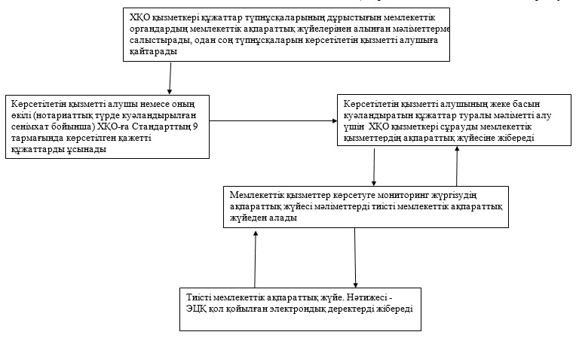

3-қосымша
Портал арқылы мемлекеттік қызметті көрсету кезінде
жұмылдырылған ақпараттық жүйелердің функционалдық өзара
іс-қимыл диаграммасы

Шартты белгілер:

"Іздестіру жұмыстарын жүргізу
үшін жер учаскесін пайдалануға
рұқсат беру" мемлекеттік
көрсетілетін қызмет
регламентіне 4 қосымша
"Іздестіру жұмыстарын жүргізу үшін жер учаскесін пайдалануға рұқсат беру" мемлекеттік қызмет көрсетудің бизнес-процестерінің анықтамалығы
Ескерту. Регламент 4-қосымшамен толықтырылды - Алматы қаласы әкімдігінің 26.11.2014 № 4/982 қаулысымен (алғаш ресми жарияланғаннан кейін күнтізбелік он күн өткен соң қолданысқа енгізіледі).
Көрсетілетін қызметті алушы көрсетілетін қызметті берушіге жүгінген кезде мемлекеттік қызмет көрсету
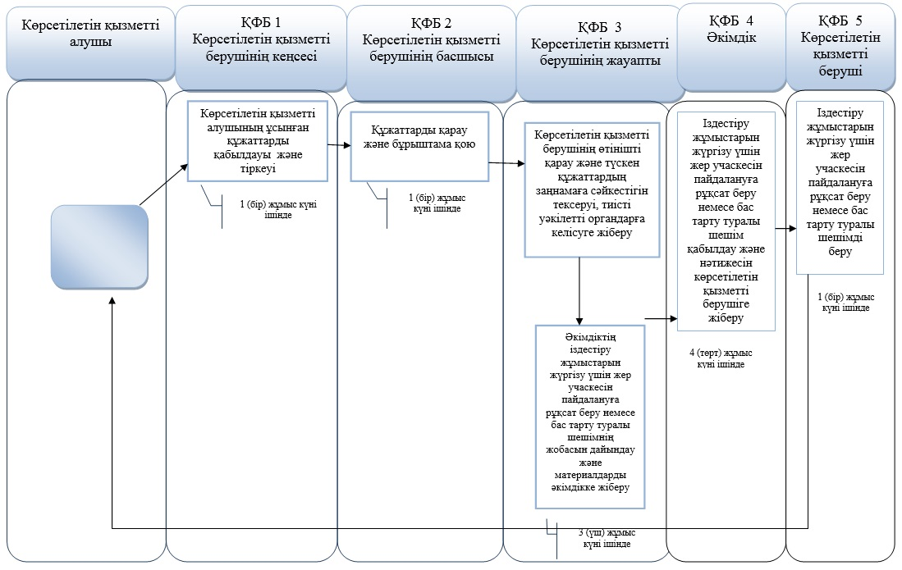
Мемлекеттік қызметті ЭҮП арқылы көрсету
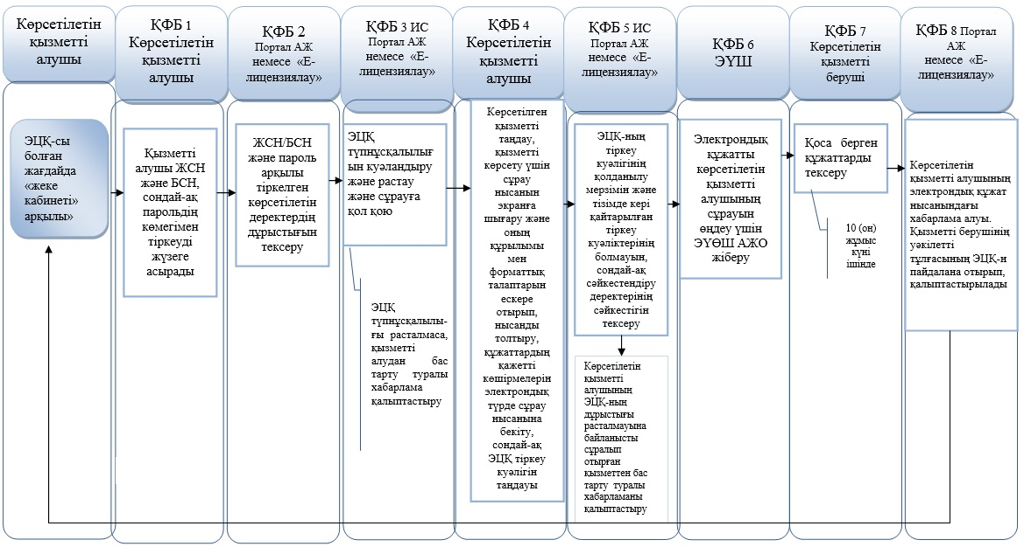
Орталық арқылы мемлекеттік қызмет көрсету
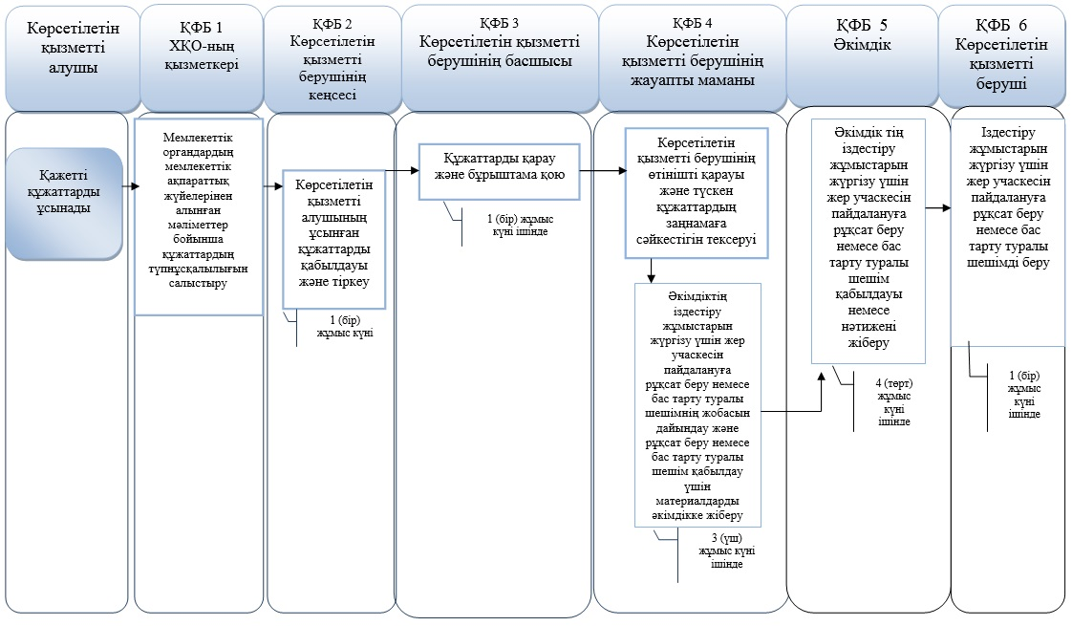
Шартты белгілер:
ХҚО – Халыққа қызмет көрсету орталығы,
ЖСН – жеке сәйкестендіру нөмірі,
БСН - бизнес - сәйкестендіру нөмірі,
ЭЦҚ - электрондық-цифрлық қолтаңба,
ЭҮШ - "электрондық үкімет" шлюзі,
ЭҮӨШ АЖО - "электрондық үкіметтің" өңірлік шлюзінің автоматтандырылған жұмыс орны,
Мемлекеттік қызметті көрсету мерзімі – 10 күн.

© 2012. Қазақстан Республикасы Әділет министрлігінің «Қазақстан Республикасының Заңнама және құқықтық ақпарат институты» ШЖҚ РМК

